ĐẠI HỌC PHENIKAA
TRƯỜNG CÔNG NGHỆ THÔNG TIN PHENIKAA



ĐỒ ÁN LIÊN NGÀNH
XÂY DỰNG HỆ THỐNG GỌI XE VÀ GIAO ĐỒ ĂN

Giảng viên hướng dẫn: TS. Mai Thúy Nga
Sinh viên thực hiện: Vũ Minh Trung (23010361)
Bùi Anh Quốc (23010328)
Khoá: K17 – 2023 – 2027
Lớp tín chỉ: CSE703014-1-1-26(N02)
Chương trình đào tạo: Công Nghệ Thông Tin

Hà Nội, tháng 9 năm 2026

LỜI CẢM ƠN
Chúng tôi xin gửi lời cảm ơn chân thành và sâu sắc nhất đến TS. Mai Thúy Nga đã tận tình hướng dẫn, định hướng và giúp đỡ chúng tôi trong suốt quá trình nghiên cứu để hoàn thành Đồ án liên ngành với đề tài "Xây dựng hệ thống gọi xe và giao đồ ăn". Sự tâm huyết và những chỉ bảo chuyên môn quý báu của cô chính là động lực to lớn giúp nhóm vượt qua các khó khăn để đạt được kết quả tốt nhất.

Do thời gian thực hiện có hạn và kinh nghiệm thực tế của nhóm còn hạn chế, đồ án khó
tránh khỏi những thiếu sót. Chúng tôi rất mong nhận được sự góp ý từ quý thầy cô để có
thể tiếp tục hoàn thiện và phát triển hệ thống tốt hơn trong tương lai

Xin chân thành cảm ơn!

LỜI CAM ĐOAN
Chúng tôi cam đoan Đồ án liên ngành là sản phẩm trí tuệ của tập thể chúng tôi. Mọi thông tin, dữ liệu, hình ảnh, etc. được sử dụng từ các nguồn khác đều được trích dẫn đầy đủ và có thể tìm thấy các tài liệu liên quan thông qua mục tài liệu tham khảo.
Chúng tôi xin chịu trách nhiệm hoàn toàn về nội dung của Đồ án liên ngành mà chúng tôi đã nộp.

Hà Nội, ngày … tháng … năm

PHÂN CÔNG NHIỆM VỤ ĐỒ ÁN

 | Mô tả tóm tắt công việc
Công việc 1 | Phân tích yêu cầu, thiết kế hệ thống (Kiến trúc, CSDL, UI/UX, API).
Công việc 2 | Đặc tả Use Case
Công việc 3 | Xây dựng ứng dụng Android
Công việc 4 | Xây dựng hệ thống Backend Microservices và hạ tầng DevOps.
Công việc 5 | Tích hợp hệ thống và kiểm thử.
Công việc 6 | Tổng hợp kết quả và viết tài liệu/báo cáo đồ án.

TT | Mã sinh viên | Tên công việc | Nhiệm vụ phân công | Nội dung đã thực hiện | Đánh giá hoàn thành | Đánh giá đóng góp cả dự án
1 | Vũ Minh Trung  (23010361) | Công việc 1 | Phân tích kiến trúc hệ thống, thiết kế CSDL phân tán và tài liệu API. |  | 0% | 0%
1 | Vũ Minh Trung  (23010361) | Công việc 2 | Đặc tả Use Case |  |  | 0%
1 | Vũ Minh Trung  (23010361) | Công việc 4 | Lập trình toàn bộ Backend Microservices (Java Spring Boot, Kafka, Redis, H3). Triển khai hạ tầng VPS, CI/CD, Nginx, Cloudflare. |  |  | 0%
1 | Vũ Minh Trung  (23010361) | Công việc 5 & 6 | Phối hợp test API, sửa bug logic và viết phần báo cáo Backend. |  | 0% | 0%
2 | Bùi Anh Quốc (23010328) | Công việc 1 | Phân tích luồng người dùng (User Flow) và thiết kế giao diện UI/UX cho App.
 | Bùi Anh Quốc (23010328) | Công việc 2 | Đặc tả Use Case
 | Bùi Anh Quốc (23010328) | Công việc 3 | Lập trình ứng dụng Android (Kotlin, Jetpack Compose). Tích hợp Google Maps SDK, Firebase.
 | Bùi Anh Quốc (23010328) | Công việc 5 & 6 | Ghép nối API/WebSocket từ Backend vào App, viết phần báo cáo Mobile.

MỤC LỤC
LỜI CAM ĐOAN 3
PHÂN CÔNG NHIỆM VỤ ĐỒ ÁN 4
DANH MỤC BẢNG BIỂU 9
DANH MỤC HÌNH VẼ 10
CHƯƠNG 1. GIỚI THIỆU 11
1.1 Đặt vấn đề 11
1.1.1 Bối cảnh kinh tế số và xu hướng phát triển Siêu ứng dụng (Super-App) 11
1.1.2 Các thách thức nghiệp vụ và kỹ thuật đặt ra 12
1.1.3 Mục tiêu và ý nghĩa thực tiễn của đề tài 13
1.2 Các giải pháp đã có 14
1.3 Giải pháp đề xuất 15
CHƯƠNG 2. THIẾT KẾ VÀ TRIỂN KHAI 16
2.1 Các yêu cầu chức năng 16
2.1.1 Danh sách nhóm chức năng 16
2.1.2 Bảng ánh xạ chức năng 20
2.1.3 Danh sách Use Case theo nhóm chức năng 24
2.2 Các yêu cầu phi chức năng 26
2.2.1 Bảo mật (Security) 27
2.2.2 Hiệu năng (Performance) 28
2.2.3 Độ tin cậy và Toàn vẹn dữ liệu (Reliability & Data Consistency) 28
2.2.4 Khả năng mở rộng (Scalability) 29
2.2.5 Trải nghiệm người dùng (Usability & UX) 29
2.2.6 Tính chính xác và Kiểm soát của Thuật toán Định giá động 30
2.3 Các ràng buộc (Constraints) 30
2.3.1 Các ràng buộc về triển khai 30
2.3.2 Các ràng buộc kinh tế 34
2.3.3 Ràng buộc về dữ liệu 34
2.3.4 Ràng buộc về đạo đức và trách nhiệm xã hội 35
2.4 Mô hình hệ thống / Thiết kế giải pháp 35
2.4.1 Các kịch bản của hệ thống (Use-cases) 36
2.4.2 Mô hình Use-case 36
2.4.3 Đặc tả Use-case 36
2.4.4 Mô hình lớp và đối tượng 52
2.4.5 Các biểu đồ tuần tự 62
2.4.6 Các màn hình giao diện người dùng 68
CHƯƠNG 3. MỘT SỐ THÀNH PHẦN KHÁC CỦA ĐỒ ÁN 69
3.1 Kế hoạch dự án 69
3.2 Đảm bảo thực hiện đúng làm việc nhóm 69
3.3 Các vấn đề về đạo đức và làm việc chuyên nghiệp 69
3.4 Tác động xã hội 69
3.5 Kế hoạch cho kiến thức mới và chiến lược học tập 69
PHỤ LỤC (nếu có) 1

DANH MỤC BẢNG BIỂU
Bảng 1:Bảng ánh xạ yêu cầu chức năng sang Use Case 20
Bảng 2: Bảng thành phần công nghệ bắt buộc sử dụng trong dự án 31
Bảng 3: Bảng các lớp trung tâm của hệ thống OmniGo 53
Bảng 4: Các lớp chính trong nhóm Người dùng và Tài xế 56
Bảng 5: Các lớp chính trong nhóm Gọi xe và Đặt chuyến 58
Bảng 6: Các lớp chính trong nhóm Giao đồ ăn và Thực đơn 60
Bảng 7: Các lớp chính trong nhóm Ví điện tử và Thanh toán 62

DANH MỤC HÌNH VẼ

Hình 1: Tổng quan Use-case của hệ thống 37
Hình 2:Mô hình lớp tổng quát của hệ thống OmniGo 53
Hình 3: Mô hình Khách hàng, Tài xế và Xác thực 56
Hình 4: Mô hình Gọi xe và Đặt chuyến 58
Hình 5: Mô hình Giao đồ ăn và Thực đơn 60
Hình 6: Mô hình Ví điện tử và Thanh toán 62
Hình 7: Biểu đồ tuần tự chức năng Đăng nhập hệ thống. 64
Hình 8: Biểu đồ tuần tự nghiệp vụ Đặt chuyến xe và Ghép cuốc 65
Hình 9: Biểu đồ tuần tự Cập nhật vị trí GPS thời gian thực. 66
Hình 10: Biểu đồ tuần tự quy trình Đặt đơn giao đồ ăn. 67
Hình 11: Biểu đồ tuần tự Nạp tiền ví qua Cổng VNPay. 68
Hình 12: Biểu đồ tuần tự Phê duyệt hồ sơ đối tác tài xế. 69

GIỚI THIỆU

Đặt vấn đề

Bối cảnh kinh tế số và xu hướng phát triển Siêu ứng dụng (Super-App)
Trong kỷ nguyên cách mạng công nghiệp lần thứ tư, nền kinh tế số (Digital Economy) tại khu vực Đông Nam Á nói chung và Việt Nam nói riêng đang chứng kiến tốc độ tăng trưởng phi mã. Theo báo cáo e-Conomy SEA thường niên do Google, Temasek và Bain & Company công bố, quy mô kinh tế số Việt Nam liên tục duy trì tốc độ phát triển hai chữ số, trong đó hai trụ cột then chốt là vận tải – giao nhận trực tuyến (Transport & Food Delivery) và dịch vụ tài chính số (Digital Financial Services).
Cùng với sự gia tăng tỷ lệ người dùng sử dụng điện thoại thông minh (smartphone) và mạng di động băng thông rộng 4G/5G, hành vi và thói quen tiêu dùng của người dân tại các đô thị đã chuyển dịch căn bản:
- Người dùng ngày càng ưa chuộng các dịch vụ theo yêu cầu (On-Demand Services) với đòi hỏi cao về tốc độ, tính minh bạch trong định giá và trải nghiệm mượt mà.
- Khách hàng có xu hướng hạn chế cài đặt quá nhiều ứng dụng đơn lẻ (Stand-alone Apps) trên thiết bị di động do lo ngại về tiêu tốn dung lượng bộ nhớ, tiêu hao pin và phiền toái khi phải đăng ký, quản lý nhiều tài khoản cũng như phương thức thanh toán rời rạc.
Từ thực tiễn đó, mô hình Siêu ứng dụng (Super-App) – nền tảng tích hợp đa dịch vụ (Multi-service Platform) trên cùng một hệ sinh thái duy nhất – đã trở thành xu thế tất yếu. Siêu ứng dụng cho phép doanh nghiệp tối ưu hóa chi phí thu hút người dùng mới (Customer Acquisition Cost - CAC), gia tăng giá trị trọn đời của khách hàng (Customer Lifetime Value - CLV), đồng thời tận dụng hiệu ứng mạng lưới (Network Effect) để luân chuyển dòng tiền và dữ liệu giữa các dịch vụ: từ việc đặt một chuyến xe máy/ô tô di chuyển hàng ngày, đặt bữa ăn trưa từ nhà hàng đối tác, cho đến việc thanh toán không dùng tiền mặt tức thì.

Các thách thức nghiệp vụ và kỹ thuật đặt ra
Mặc dù tiềm năng thị trường là vô cùng to lớn, việc thiết kế, xây dựng và vận hành một hệ thống siêu ứng dụng đa dịch vụ quy mô công nghiệp phải đối mặt với hàng loạt rào cản phức tạp:
- Thách thức về bài toán cân bằng thị trường hai chiều (Two-sided Marketplace):
  - Hệ thống phải đồng thời phục vụ ba đối tượng tương tác liên tục: Khách hàng (Customer), Tài xế/Đối tác giao vận (Driver/Rider) và Nhà hàng/Cửa hàng liên kết (Merchant/Restaurant), dưới sự điều phối của Bộ phận vận hành (Admin/Operator).
  - Bài toán ghép cuốc (Matching Algorithm) đòi hỏi tính toán tối ưu theo thời gian thực dựa trên bán kính địa lý, trạng thái sẵn sàng của tài xế, tình trạng giao thông và phân loại phương tiện.
  - Bài toán định giá linh hoạt (Dynamic Pricing / Surge Pricing): Giá cước dịch vụ cần phản ánh đúng quy luật cung – cầu tại từng khu vực vi mô (micro-zone), tự động điều chỉnh theo thời tiết xấu hoặc các khung giờ cao điểm (Peak hours) mà vẫn giữ được tính minh bạch và chấp nhận được đối với khách hàng.
- Thách thức về kiến trúc phần mềm và tải trọng hệ thống (High Scalability & Traffic Spikes):
  - Lưu lượng truy cập của các siêu ứng dụng mang tính chất biến động cực kỳ đột biến theo các khung thời gian trong ngày (ví dụ: giờ tan tầm 17h00 - 18h30 đối với đặt xe, khung giờ trưa 11h00 - 12h30 đối với giao đồ ăn).
  - Nếu xây dựng trên mô hình Khối đơn (Monolithic Architecture) truyền thống, hệ thống sẽ nhanh chóng bộc lộ các điểm nghẽn nghiêm trọng: một sự cố quá tải ở phân hệ tìm kiếm món ăn hoặc khuyến mãi có thể làm sụp đổ toàn bộ phân hệ đặt xe và thanh toán; việc mở rộng quy mô (Scale out) buộc phải nhân bản toàn bộ ứng dụng cồng kềnh, gây lãng phí tài nguyên và chi phí hạ tầng.
  - Xử lý dữ liệu định vị không gian thời gian thực (Real-time Geospatial & GPS Tracking): Hàng ngàn tài xế liên tục gửi tọa độ GPS định kỳ (1–3 giây/lần). Hệ thống phải tiếp nhận, lập chỉ mục không gian (Spatial Indexing), tính toán khoảng cách và phát sóng vị trí (broadcast) tới hành khách với độ trễ dưới 1 giây mà không làm tắc nghẽn cơ sở dữ liệu quan hệ.
- Tính toàn vẹn dữ liệu trong môi trường giao dịch phân tán (Distributed Consistency):
  - Các nghiệp vụ xuyên suốt giữa nhiều dịch vụ độc lập (ví dụ: tạo đơn hàng đồ ăn trừ tiền ví/xác nhận cổng thanh toán phát cuốc cho tài xế thông báo nhà hàng chuẩn bị món) đòi hỏi cơ chế đảm bảo tính nhất quán dữ liệu (Data Consistency) mà không thể áp dụng các khóa giao dịch hai pha (2-Phase Commit) truyền thống do độ trễ cao. Cần phải triển khai các mô hình điều phối giao dịch phân tán hiện đại như Saga Pattern hoặc xử lý bất đồng bộ qua hàng đợi thông điệp (Message Broker).

Mục tiêu và ý nghĩa thực tiễn của đề tài
Nhận thức rõ tầm quan trọng của bài toán cùng những thách thức công nghệ cốt lõi, đề tài "Xây dựng Hệ thống Siêu ứng dụng Đa dịch vụ OmniGo" được lựa chọn nghiên cứu và triển khai trong khuôn khổ Đồ án liên ngành.
- Mục tiêu tổng quát: Nghiên cứu và hiện thực hóa một hệ thống siêu ứng dụng hoàn chỉnh, có khả năng mở rộng cao, kết hợp hài hòa ba dịch vụ nền tảng: Đặt xe công nghệ (Ride-hailing), Giao thức ăn trực tuyến (Food Delivery) và Thanh toán kỹ thuật số (Payment Gateway).
- Mục tiêu kỹ thuật cụ thể:
  - Ứng dụng mô hình kiến trúc Microservices tiên tiến dựa trên nền tảng Java Spring Boot, kết hợp cùng cơ chế Service Discovery (Netflix Eureka) và định tuyến tập trung (Spring Cloud Gateway).
  - Xây dựng cơ chế giao tiếp bất đồng bộ, hướng sự kiện (Event-Driven Architecture) sử dụng Apache Kafka để phân tách trách nhiệm (Decoupling) và chịu tải cao.
  - Ứng dụng giải pháp bộ nhớ đệm phân tán và chỉ mục không gian (Redis Geospatial) để giải quyết bài toán định vị vị trí và tìm kiếm láng giềng gần nhất (Nearest Neighbors) của đối tác tài xế với độ trễ cực thấp.
  - Phát triển ứng dụng di động cho thiết bị đầu cuối (Mobile App) trên nền tảng Android Native (Kotlin), mang lại hiệu năng cao và trải nghiệm người dùng tối ưu khi xử lý bản đồ và GPS.
  - Xây dựng bảng điều khiển quản trị tập trung (Web Admin Dashboard) sử dụng React + Vite, cung cấp khả năng giám sát trạng thái hệ thống, trực quan hóa dữ liệu đơn hàng và doanh thu theo thời gian thực.

Các giải pháp đã có
Trên thị trường hiện nay có nhiều giải pháp phần mềm hoặc các bộ mã nguồn mở hỗ trợ xây dựng ứng dụng đặt xe. Tuy nhiên, phần lớn các dự án ở mức độ cơ bản hoặc doanh nghiệp nhỏ tự phát triển thường tiếp cận theo mô hình Monolithic (nguyên khối) hoặc HTTP REST API thông thường, dẫn đến một số hạn chế cốt lõi:
- Điểm nghẽn hiệu suất (Bottleneck): Hệ thống dễ bị sập toàn bộ (downtime) khi một module (như thanh toán hay định vị) gặp sự cố do tải trọng cao.
- Độ trễ cập nhật vị trí: Thường sử dụng cơ chế HTTP Polling (gửi request liên tục để hỏi server) gây nghẽn băng thông và hao pin thiết bị thay vì duy trì luồng kết nối liên tục.
- Thiếu cơ chế giá động: Không tích hợp các thuật toán phân vùng không gian chuyên sâu để điều chỉnh giá tự động, dẫn đến thiếu cân bằng lượng xe vào giờ cao điểm.

Giải pháp đề xuất
Dự án này đề xuất xây dựng một "Hệ thống đa dịch vụ gọi xe và giao đồ ăn" toàn diện, ứng dụng kiến trúc vi dịch vụ (Microservices) để giải quyết triệt để các bài toán về hiệu năng và khả năng mở rộng độc lập.
- Phía ứng dụng (Mobile): Xây dựng ứng dụng Android Native chuyên biệt cho Khách hàng và Tài xế bằng ngôn ngữ Kotlin, giao diện Jetpack Compose theo chuẩn Clean Architecture và MVVM, tích hợp Google Maps SDK và Firebase để đảm bảo trải nghiệm bản đồ mượt mà.
- Phía máy chủ (Backend): Triển khai hệ thống phân tán bằng Spring Boot, giao tiếp bất đồng bộ qua Apache Kafka để đảm bảo tính nhất quán tuyệt đối cho các giao dịch ví điện tử.
- Thuật toán & Thời gian thực: Áp dụng hệ thống phân vùng không gian Uber H3 kết hợp Redis TTL để tính toán giá động (Surge Pricing) chính xác theo thời gian thực. Sử dụng Spring WebSockets để phát tọa độ GPS liên tục và dùng Redis Distributed Lock để giải quyết dứt điểm tình trạng tranh chấp cuốc xe, tự động hóa hoàn toàn quy trình luân chuyển tài xế.

THIẾT KẾ VÀ TRIỂN KHAI

Các yêu cầu chức năng
Các yêu cầu chức năng của hệ thống được chuẩn hóa và phân chia thành các nhóm nghiệp vụ cụ thể như sau:

Danh sách nhóm chức năng
R1. Xác thực và quản lý tài khoản người dùng
- R1.1 Đăng ký tài khoản Khách hàng (Customer) qua SĐT/Email.
- R1.2 Đăng ký đối tác Tài xế (Driver) kèm thông tin xe và giấy phép lái xe.
- R1.3 Đăng nhập hệ thống (hỗ trợ phân quyền Khách hàng, Tài xế, Quản trị viên).
- R1.4 Tự động gia hạn phiên làm việc qua cơ chế Refresh Token Cookie.
- R1.5 Đăng xuất và thu hồi Token truy cập.
- R1.6 Xem và cập nhật thông tin hồ sơ cá nhân.
- R1.7 Đổi mật khẩu và quản lý bảo mật tài khoản.
- R1.8 Quản lý phân hạng thành viên và tích lũy điểm thưởng.
R2. Nghiệp vụ Đặt xe và Ghép chuyến (Ride-Hailing)
- R2.1 Chọn điểm đón và điểm đến trên bản đồ số.
- R2.2 Ước tính trước khoảng cách di chuyển, thời gian đến và giá cước chuyến đi.
- R2.3 Chọn phương tiện di chuyển (Xe máy - GoBike, Xe ô tô 4 chỗ - GoCar).
- R2.4 Khởi tạo yêu cầu đặt chuyến và phát tín hiệu tìm tài xế gần nhất.
- R2.5 Hệ thống tự động quét và phân bổ cuốc xe cho tài xế phù hợp qua Redis Geo.
- R2.6 Tài xế tiếp nhận hoặc từ chối cuốc xe trong thời gian quy định (15 giây).
- R2.7 Hủy cuốc xe (từ phía Khách hàng hoặc Tài xế kèm lý do hủy hợp lệ).
- R2.8 Theo dõi trạng thái chuyến đi (Chờ đón, Đang di chuyển, Hoàn thành).
R3. Định vị không gian và Giám sát lộ trình thời gian thực (Location & Tracking)
- R3.1 Cập nhật tọa độ GPS của tài xế liên tục lên máy chủ qua kết nối WebSocket.
- R3.2 Hiển thị vị trí xe di chuyển trực tiếp trên bản đồ của khách hàng (Real-time tracking).
- R3.3 Lưu trữ và truy vấn tọa độ tài xế xung quanh bán kính tìm kiếm (Redis Geospatial).
- R3.4 Tính toán lộ trình đường đi tối ưu và khoảng cách thực tế giữa hai điểm.
R4. Nghiệp vụ Giao đồ ăn và Quản lý thực đơn (Food Delivery)
- R4.1 Tìm kiếm nhà hàng, quán ăn theo tên, địa chỉ hoặc loại ẩm thực.
- R4.2 Xem danh mục thực đơn, hình ảnh món ăn, giá bán và tùy chọn (Topping/Size).
- R4.3 Quản lý giỏ hàng trực tuyến (Thêm món, sửa số lượng, ghi chú đơn).
- R4.4 Tạo đơn hàng giao đồ ăn và chọn địa chỉ nhận hàng.
- R4.5 Nhà hàng tiếp nhận, xác nhận chế biến hoặc từ chối đơn hàng.
- R4.6 Điều phối tài xế giao nhận đơn đồ ăn từ quán đến địa chỉ khách hàng.
- R4.7 Theo dõi tiến độ đơn hàng (Đang chế biến, Tài xế đang lấy món, Đang giao, Đã giao).
R5. Ví điện tử, Cổng thanh toán trực tuyến và Lịch sử giao dịch (Payment)
- R5.1 Quản lý số dư ví điện tử nội bộ của Khách hàng và Tài xế.
- R5.2 Nạp tiền vào ví điện tử thông qua Cổng thanh toán trực tuyến VNPay.
- R5.3 Thanh toán cước chuyến đi hoặc đơn đồ ăn bằng số dư ví.
- R5.4 Thanh toán đơn hàng bằng tiền mặt (COD - Cash on Delivery).
- R5.5 Rút tiền từ ví tài xế về tài khoản ngân hàng liên kết.
- R5.6 Kiểm tra Idempotency Key để ngăn chặn tình trạng gửi trùng giao dịch thanh toán.
- R5.7 Tự động hoàn tiền vào ví khi chuyến đi hoặc đơn đồ ăn bị hủy hợp lệ.
- R5.8 Xem danh sách và lọc lịch sử giao dịch nạp/rút/thanh toán.
R6. Đánh giá và Phản hồi chất lượng dịch vụ (Rating & Feedback)
- R6.1 Đánh giá sao (1 đến 5 sao) và để lại nhận xét sau khi hoàn thành chuyến xe.
- R6.2 Đánh giá chất lượng món ăn và dịch vụ của nhà hàng đối tác.
- R6.3 Xem điểm đánh giá trung bình của tài xế và nhà hàng.
R7. Quản trị khách hàng và Tài xế phía Admin (Admin Users & Drivers)
- R7.1 Xem danh sách, tìm kiếm và xem chi tiết thông tin Khách hàng.
- R7.2 Khóa / Mở khóa tài khoản khách hàng khi vi phạm chính sách sàn.
- R7.3 Tiếp nhận và duyệt hồ sơ đăng ký tài xế (CCCD, GPLX, cavet xe, biển số xe).
- R7.4 Từ chối hồ sơ tài xế kèm lý do phản hồi.
- R7.5 Quản lý trạng thái hoạt động của tài xế (Kích hoạt, Tạm ngưng, Khóa vĩnh viễn).
R8. Quản trị đối tác Nhà hàng và Thực đơn phía Admin & Merchant
- R8.1 Phê duyệt đăng ký mở gian hàng của đối tác nhà hàng mới.
- R8.2 Bật / Tắt trạng thái mở cửa kinh doanh của nhà hàng trên sàn.
- R8.3 Thêm mới, chỉnh sửa, ẩn/hiện món ăn và phân loại danh mục thực đơn.
- R8.4 Kiểm soát giá bán và vệ sinh an toàn thực phẩm của các đơn vị bán hàng.
R9. Cấu hình bảng cước và Thuật toán giá động (Pricing & Surge Engine)
- R9.1 Cấu hình biểu phí cước cơ bản theo từng loại xe (Giá mở cửa, giá mỗi km, giá chờ).
- R9.2 Cấu hình phí dịch vụ giao đồ ăn và phụ phí giao xa.
- R9.3 Cấu hình hệ số phân vùng giá động Uber H3 (Surge Multiplier) theo khu vực.
- R9.4 Tự động điều chỉnh hệ số giá cước theo thời gian thực dựa trên tỷ lệ Cung/Cầu và thời tiết.
R10. Điều phối tổng thể và Xử lý sự cố vận hành
- R10.1 Giám sát bản đồ điều phối chuyến xe và đơn hàng đang hoạt động toàn sàn.
- R10.2 Can thiệp hỗ trợ hủy chuyến hoặc chỉ định tài xế khi xảy ra lỗi kẹt đơn.
- R10.3 Quản lý kênh hỗ trợ trực tuyến giải quyết khiếu nại của khách hàng và đối tác.
R11. Báo cáo, Thống kê doanh thu và Nhật ký hệ thống (Audit Trail)
- R11.1 Dashboard tổng quan theo dõi chỉ số GMV, doanh thu hoa hồng sàn và số lượng cuốc xe.
- R11.2 Biểu đồ thống kê biến động doanh thu theo ngày, tuần, tháng.
- R11.3 Báo cáo đối soát công nợ và thu chiết khấu hoa hồng của tài xế/nhà hàng.
- R11.4 Ghi nhận nhật ký sự kiện hệ thống (System Audit Logs) phục vụ bảo mật và truy vết.
- R11.5 Tìm kiếm, lọc và xuất dữ liệu báo cáo ra định dạng bảng tính.

Bảng ánh xạ chức năng

Bảng 1:Bảng ánh xạ yêu cầu chức năng sang Use Case
Mã chức năng | Tên yêu cầu chức năng | Use Case ánh xạ
R1.1 | Đăng ký tài khoản Khách hàng | UC1.1 Đăng ký tài khoản
R1.2 | Đăng ký đối tác Tài xế | UC1.1 Đăng ký tài khoản
R1.3 | Đăng nhập hệ thống đa vai trò | UC1.2 Đăng nhập
R1.4 | Tự động gia hạn phiên làm việc | UC1.2 Đăng nhập
R1.5 | Đăng xuất hệ thống | UC1.3 Đăng xuất
R1.6 | Cập nhật thông tin cá nhân | UC1.5 Cập nhật thông tin cá nhân
R1.7 | Đổi mật khẩu và bảo mật | UC1.3 Đổi mật khẩu & Bảo mật
R1.8 | Xem phân hạng thành viên & Điểm thưởng | UC1.6 Xem phân hạng & Điểm thưởng
R2.1 | Chọn điểm đón và điểm đến | UC2.1 Chọn lộ trình di chuyển
R2.2 | Ước tính khoảng cách và giá cước | UC2.2 Tra cứu cước phí ước tính
R2.3 | Chọn loại phương tiện (Bike/Car) | UC2.3 Chọn loại dịch vụ xe
R2.4 | Khởi tạo yêu cầu đặt chuyến | UC2.4 Đặt chuyến xe
R2.5 | Tự động quét & Ghép tài xế gần nhất | UC2.5 Ghép cuốc tự động (Hệ thống)
R2.6 | Tài xế nhận / từ chối cuốc | UC2.6 Tiếp nhận chuyến đi (Tài xế)
R2.7 | Hủy chuyến xe | UC2.7 Hủy cuốc xe
R2.8 | Theo dõi trạng thái chuyến đi | UC2.8 Cập nhật trạng thái chuyến
R3.1 | Đẩy tọa độ GPS liên tục qua WebSocket | UC3.1 Phát tín hiệu vị trí GPS (Tài xế)
R3.2 | Hiển thị xe di chuyển trên bản đồ | UC3.2 Theo dõi vị trí tài xế real-time
R3.3 | Tìm kiếm xe trong bán kính (Redis Geo) | UC3.3 Quét phương tiện lân cận
R3.4 | Tính toán lộ trình đường đi tối ưu | UC3.4 Định tuyến lộ trình di chuyển
R4.1 | Tìm kiếm nhà hàng và món ăn | UC4.1 Tìm kiếm món ăn & Quán ăn
R4.2 | Xem chi tiết thực đơn và giá bán | UC4.2 Xem thực đơn & Tùy chọn món
R4.3 | Quản lý giỏ hàng online | UC5.1 Quản lý giỏ hàng
R4.4 | Đặt đơn hàng đồ ăn | UC5.2 Đặt đơn hàng giao đồ ăn
R4.5 | Quán ăn tiếp nhận và chế biến | UC5.3 Tiếp nhận & Xử lý đơn (Nhà hàng)
R4.6 | Điều phối tài xế giao đồ ăn | UC5.4 Nhận đơn giao đồ ăn (Tài xế)
R4.7 | Theo dõi tiến độ giao hàng | UC5.5 Theo dõi lộ trình giao món
R5.1 | Quản lý số dư ví điện tử | UC1.4 Xem hồ sơ & Số dư ví
R5.2 | Nạp tiền vào ví qua VNPay | UC6.1 Nạp tiền ví qua Cổng VNPay
R5.3 | Thanh toán đơn hàng/cuốc xe bằng ví | UC6.2 Thanh toán qua ví nội bộ
R5.4 | Thanh toán tiền mặt khi hoàn thành | UC6.3 Thanh toán tiền mặt (COD)
R5.5 | Rút tiền ví về tài khoản ngân hàng | UC6.4 Rút tiền ví tài xế
R5.6 | Chống gửi trùng giao dịch thanh toán | UC6.5 Kiểm soát Idempotency Key
R5.7 | Tự động hoàn tiền ví khi hủy cuốc | UC6.6 Hoàn tiền giao dịch
R5.8 | Tra cứu và lọc lịch sử thanh toán | UC6.7 Xem lịch sử giao dịch ví
R6.1 | Đánh giá sao và phản hồi chuyến xe | UC7.1 Đánh giá tài xế & Chuyến đi
R6.2 | Đánh giá chất lượng món ăn | UC7.2 Đánh giá nhà hàng & Món ăn
R6.3 | Xem điểm uy tín tài xế/nhà hàng | UC7.3 Xem thống kê xếp hạng sao
R7.1 | Xem danh sách & Chi tiết khách hàng | UC8.1 Quản lý danh sách khách hàng
R7.2 | Khóa / Kích hoạt tài khoản người dùng | UC8.2 Khóa/Mở khóa tài khoản
R7.3 | Phê duyệt hồ sơ đối tác tài xế mới | UC9.1 Phê duyệt hồ sơ đăng ký tài xế
R7.4 | Từ chối hồ sơ tài xế kèm lý do | UC9.2 Từ chối hồ sơ đối tác tài xế
R7.5 | Quản lý trạng thái đối tác tài xế | UC9.3 Quản lý hồ sơ & Phân hạng tài xế
R8.1 | Duyệt mở quán ăn đối tác mới | UC10.1 Phê duyệt nhà hàng đối tác
R8.2 | Bật/Tắt trạng thái hoạt động quán ăn | UC10.2 Quản lý trạng thái mở cửa quán
R8.3 | Quản lý thực đơn và danh mục món | UC10.3 Kiểm duyệt thực đơn món ăn
R9.1 | Cấu hình bảng giá cước dịch vụ | UC11.1 Cấu hình bảng cước theo loại xe
R9.2 | Cấu hình phí sàn và cước giao hàng | UC11.2 Cấu hình phí sàn & Giao đồ ăn
R9.3 | Cấu hình phân vùng Uber H3 | UC12.1 Cấu hình vùng không gian H3
R9.4 | Tự động tính giá cước linh hoạt (Surge) | UC12.2 Tính toán giá động thời gian thực
R10.1 | Giám sát bản đồ điều phối trực tiếp | UC13.1 Giám sát cuốc xe & Đơn hàng
R10.2 | Can thiệp xử lý hủy chuyến/gán đơn | UC13.2 Điều phối can thiệp cuốc xe
R10.3 | Hỗ trợ khách hàng và giải quyết khiếu nại | UC14.1 Tiếp nhận & Xử lý khiếu nại
R11.1 | Dashboard tổng quan vận hành | UC15.1 Xem Dashboard quản trị tổng quan
R11.2 | Thống kê doanh thu và cuốc xe | UC15.2 Xem biểu đồ thống kê doanh thu
R11.3 | Đối soát chiết khấu và công nợ sàn | UC15.3 Đối soát công nợ đối tác
R11.4 | Giám sát nhật ký hoạt động hệ thống | UC16.1 Xem nhật ký hệ thống (Audit Log)
R11.5 | Tìm kiếm, lọc và xuất dữ liệu báo cáo | UC17.1 Xuất báo cáo thống kê sàn

Danh sách Use Case theo nhóm chức năng
UC1: Phân hệ Xác thực & Hồ sơ cá nhân (Chung User & Admin)
- UC1.1 Đăng ký tài khoản (Khách hàng / Tài xế).
- UC1.2 Đăng nhập hệ thống (JWT Authentication).
- UC1.3 Đổi mật khẩu và bảo mật tài khoản.
- UC1.4 Xem hồ sơ cá nhân và số dư ví.
- UC1.5 Cập nhật thông tin cá nhân.
- UC1.6 Xem phân hạng thành viên và điểm tích lũy.
UC2: Phân hệ Gọi xe & Đặt chuyến (Ride-Hailing)
- UC2.1 Chọn lộ trình di chuyển (Điểm đi - Điểm đến).
- UC2.2 Tra cứu giá cước và thời gian dự kiến.
- UC2.3 Lựa chọn loại phương tiện (Xe máy / Ô tô 4 chỗ).
- UC2.4 Khởi tạo yêu cầu đặt chuyến.
- UC2.5 Tự động quét và ghép tài xế tối ưu.
- UC2.6 Tài xế tiếp nhận cuốc xe.
- UC2.7 Hủy cuốc xe khi có sự cố.
- UC2.8 Cập nhật trạng thái lộ trình chuyến đi.
UC3: Phân hệ Định vị & Theo dõi hành trình Real-time
- UC3.1 Phát tín hiệu vị trí GPS tài xế qua WebSocket.
- UC3.2 Theo dõi trực tiếp lộ trình xe di chuyển trên bản đồ.
- UC3.3 Quét và hiển thị phương tiện lân cận trong bán kính.
- UC3.4 Tính toán định tuyến đường đi ngắn nhất.
UC4 & UC5: Phân hệ Giao đồ ăn (Food Delivery)
- UC4.1 Tìm kiếm quán ăn và món ăn theo từ khóa/danh mục.
- UC4.2 Xem chi tiết món, giá bán và chọn món vào giỏ hàng.
- UC5.1 Quản lý danh sách món trong giỏ hàng.
- UC5.2 Đặt đơn hàng giao đồ ăn.
- UC5.3 Nhà hàng tiếp nhận và xác nhận chế biến món ăn.
- UC5.4 Tài xế nhận đơn hàng và đến quán lấy đồ ăn.
- UC5.5 Theo dõi trạng thái giao nhận món ăn theo thời gian thực.
UC6: Phân hệ Ví điện tử & Cổng thanh toán (Payment)
- UC6.1 Nạp tiền vào ví cá nhân qua Cổng thanh toán VNPay.
- UC6.2 Thanh toán cước dịch vụ bằng số dư ví.
- UC6.3 Thanh toán dịch vụ bằng tiền mặt (COD).
- UC6.4 Rút tiền ví tài xế về tài khoản ngân hàng.
- UC6.5 Kiểm tra Idempotency Key chống trùng lặp thanh toán.
- UC6.6 Tự động hoàn tiền vào ví khi đơn bị hủy hợp lệ.
- UC6.7 Xem và lọc lịch sử giao dịch ví.
UC7: Phân hệ Đánh giá & Phản hồi (Feedback)
- UC7.1 Đánh giá sao và nhận xét chất lượng tài xế sau chuyến đi.
- UC7.2 Đánh giá chất lượng đồ ăn và đóng gói của nhà hàng.
- UC7.3 Xem thống kê điểm đánh giá trung bình.
UC8 & UC9: Phân hệ Quản trị Người dùng & Tài xế (Admin)
- UC8.1 Quản lý danh sách, tìm kiếm và xem hồ sơ khách hàng.
- UC8.2 Khóa / Mở khóa tài khoản khách hàng khi phát hiện gian lận.
- UC9.1 Kiểm tra và phê duyệt hồ sơ đối tác tài xế mới.
- UC9.2 Từ chối hồ sơ tài xế kèm lý do chi tiết.
- UC9.3 Quản lý trạng thái hoạt động và phân hạng tài xế.
UC10: Phân hệ Quản trị Đối tác Nhà hàng & Thực đơn
- UC10.1 Phê duyệt gian hàng nhà hàng đối tác mới tham gia sàn.
- UC10.2 Quản lý trạng thái mở/đóng cửa gian hàng.
- UC10.3 Kiểm duyệt thực đơn và giá bán món ăn.

UC11 & UC12: Phân hệ Cấu hình cước & Giá động (Pricing & Surge)
- UC11.1 Cấu hình bảng cước phí cơ bản cho từng dịch vụ.
- UC11.2 Cấu hình tỷ lệ chiết khấu sàn và phụ phí giao hàng.
- UC12.1 Cấu hình phân vùng không gian Uber H3 theo cấp độ phân giải.
- UC12.2 Tự động tính toán hệ số giá động theo cung - cầu thời gian thực.
UC13, UC14 & UC15: Phân hệ Điều phối, Hỗ trợ & Thống kê sàn
- UC13.1 Giám sát toàn diện trạng thái cuốc xe và đơn hàng trên bản đồ live.
- UC13.2 Can thiệp điều phối, hỗ trợ hủy cuốc sự cố.
- UC14.1 Tiếp nhận và xử lý yêu cầu khiếu nại của người dùng.
- UC15.1 Xem Dashboard tổng quan chỉ số sàn (GMV, Doanh thu, Đơn hoàn thành).
- UC15.2 Xem biểu đồ thống kê tăng trưởng doanh thu theo chu kỳ.
- UC15.3 Đối soát công nợ chiết khấu với tài xế và nhà hàng đối tác.
- UC16.1 Quản lý và tra cứu nhật ký hệ thống (System Audit Logs).
- UC17.1 Xuất báo cáo thống kê sàn đa dịch vụ.

Các yêu cầu phi chức năng
Bên cạnh các nghiệp vụ chức năng, hệ thống OmniGo là một nền tảng siêu ứng dụng phục vụ giao dịch theo thời gian thực (Real-time On-demand Platform) với lưu lượng biến động cao, do đó bắt buộc phải đáp ứng nghiêm ngặt các tiêu chuẩn phi chức năng sau:

Bảo mật (Security)
- Mã hóa dữ liệu nhạy cảm: Toàn bộ mật khẩu người dùng phải được băm bảo mật một chiều bằng thuật toán BCrypt với hệ số work factor = 10 trước khi lưu vào CSDL.
- Cơ chế xác thực phi trạng thái (Stateless Authentication):
  - Xác thực qua cặp khóa JWT (JSON Web Token) chuẩn thuật toán HMAC-SHA256.
  - Access Token có thời hạn sống ngắn (15–30 phút) được gửi kèm tiêu đề HTTP Authorization: Bearer <token>.
  - Refresh Token có thời hạn sống dài (7–30 ngày) được lưu trữ an toàn trong Cookie chuẩn HttpOnly; SameSite=Strict nhằm ngăn chặn tuyệt đối các cuộc tấn công đánh cắp phiên qua XSS (Cross-Site Scripting).
- Phân quyền người dùng (Role-Based Access Control - RBAC): Hệ thống API Gateway kiểm soát chặt chẽ quyền hạn của từng nhóm đối tượng: ROLE_CUSTOMER, ROLE_DRIVER, ROLE_MERCHANT, ROLE_ADMIN. Mọi request không đúng thẩm quyền đều bị chặn ngay tại Gateway với mã lỗi 403 Forbidden.
- An toàn truyền tải mạng: Toàn bộ dữ liệu trao đổi giữa ứng dụng di động, web frontend và máy chủ backend phải được truyền tải qua giao thức mã hóa HTTPS (TLS 1.3) và kết nối bảo mật WSS (WebSocket Secure).
- Bảo vệ cổng thanh toán: Chữ ký số kiểm tra tính toàn vẹn gói tin kết hợp mã băm bí mật (Checksum / Hash Secret) khi tích hợp với Cổng thanh toán VNPay nhằm chống can thiệp thay đổi giá trị thanh toán trái phép.

Hiệu năng (Performance)
- Thời gian phản hồi API: Đối với các API truy vấn nghiệp vụ thông thường (đăng nhập, xem thực đơn, xem lịch sử), thời gian phản hồi máy chủ phải đạt mức $\le 500$ ms trong điều kiện mạng bình thường.
- Xử lý ghép cuốc và tìm tài xế (Matching Latency): Thuật toán tìm kiếm tài xế xung quanh tọa độ đón thông qua chỉ mục không gian Redis Geospatial (GEOSEARCH) phải hoàn thành trong thời gian dưới 1 giây.
- Độ trễ cập nhật vị trí thời gian thực (Real-time Tracking): Tọa độ GPS của tài xế được truyền qua giao thức WebSocket/STOMP và phân phối đến bản đồ của khách hàng với độ trễ không vượt quá 500 ms.
- Khả năng chịu tải: Hệ thống có khả năng phục vụ đồng thời tối thiểu 1.000 người dùng trực tuyến (concurrent users) và chịu được lưu lượng tăng đột biến vào giờ cao điểm mà không gây sập nghẽn toàn diện.

Độ tin cậy và Toàn vẹn dữ liệu (Reliability & Data Consistency)
- Giao dịch tài chính tuân thủ chuẩn ACID: Các thao tác tác động trực tiếp đến ví tiền (nạp tiền, trừ cước, hoàn tiền, nhận thù lao) phải được thực thi trong một Transaction duy nhất của cơ sở dữ liệu. Nếu phát sinh bất kỳ ngoại lệ nào, hệ thống phải tự động Rollback toàn bộ về trạng thái hợp lệ ban đầu.
- Cơ chế chống gửi trùng giao dịch (Idempotency Key): Mỗi yêu cầu thanh toán hoặc tạo đơn hàng từ Client đều gắn kèm một mã định danh duy nhất (Idempotency-Key). Khi người dùng nhấn nút nhiều lần do mạng chậm hoặc mất kết nối, Backend sẽ nhận diện request đã xử lý và từ chối trừ tiền lần hai.
- Giao tiếp hướng sự kiện bất đồng bộ qua Apache Kafka: Các luồng dữ liệu liên dịch vụ (như: Đặt xe thành công ⭢ thông báo tài xế, Giao đồ ăn hoàn thành ⭢ trừ chiết khấu ví) được truyền qua các Kafka Topics. Nếu một dịch vụ gặp sự cố tạm thời, các bản tin sự kiện vẫn được xếp hàng an toàn trong hàng đợi Kafka và xử lý bù ngay khi dịch vụ phục hồi (At-least-once delivery).

Khả năng mở rộng (Scalability)
- Kiến trúc Vi dịch vụ (Microservices Architecture): Các nghiệp vụ được phân rã thành các dịch vụ độc lập (user-driver-service, booking-service, food-delivery-service, location-service, pricing-service, payment-service). Mỗi dịch vụ sở hữu cơ sở dữ liệu riêng, cho phép triển khai và co giãn (Scale-up / Scale-out) độc lập tùy theo tải trọng thực tế.
- Cơ chế Service Discovery & Cân bằng tải: Tích hợp Netflix Eureka và Spring Cloud Gateway cho phép tự động phát hiện các phiên bản dịch vụ mới khởi chạy và phân phối đều tải trọng yêu cầu (Load Balancing).
- Bộ nhớ đệm phân tán (Distributed Caching): Sử dụng Redis làm tầng nhớ đệm (Cache) cho các dữ liệu được truy xuất với tần suất lớn như danh mục nhà hàng, tọa độ tài xế lân cận và bảng cấu hình cước, giúp giảm tải tối đa cho cơ sở dữ liệu quan hệ PostgreSQL/MySQL.

Trải nghiệm người dùng (Usability & UX)
- Thiết kế giao diện hiện đại, dễ thao tác: Giao diện ứng dụng di động được thiết kế tối giản, trực quan, hỗ trợ khách hàng đặt xe hoặc đặt món ăn chỉ trong vòng 3 đến 4 thao tác chạm.
- Bản đồ trực quan và điều hướng thông minh: Tích hợp bản đồ trực quan hiển thị rõ ràng lộ trình di chuyển, vị trí xe thực tế kèm thời gian dự kiến đến (ETA).
- Thông báo trạng thái kịp thời (Real-time Notifications): Hệ thống đẩy thông báo tức thì (Push Notification / Toast) đến người dùng tại các bước chuyển trạng thái quan trọng: Đã tìm thấy tài xế, Tài xế đã đến điểm đón, Đơn hàng đang được giao, Thanh toán thành công.
- Thông báo lỗi rõ ràng và có hướng xử lý: Mọi thông báo lỗi trả về cho người dùng (hết hạn phiên, số dư không đủ, không tìm thấy tài xế) đều sử dụng ngôn từ dễ hiểu, lịch sự kèm nút hành động khắc phục cụ thể.

Tính chính xác và Kiểm soát của Thuật toán Định giá động
- Định giá dựa trên mô hình phân vùng không gian Uber H3: Thuật toán phân chia bản đồ thành các ô lục giác đều (H3 Resolution 8/9). Hệ số giá cước linh hoạt ($1.0 \times \rightarrow 2.5 \times$) được tính toán dựa trên tỷ lệ chênh lệch giữa số lượng yêu cầu gọi xe và số lượng tài xế đang sẵn sàng trong từng ô lục giác.
- Kiểm soát biên độ giá tối đa (Surge Cap): Để bảo vệ quyền lợi khách hàng và tránh lạm thu cước phí, hệ số giá động luôn được neo chặn ở ngưỡng trần cho phép (tối đa không vượt quá $2.5 \times$ so với giá gốc).
- Tính minh bạch: Khách hàng luôn được thông báo rõ ràng về giá cước cuối cùng trước khi bấm xác nhận đặt xe, bao gồm chi tiết giá cước cơ bản và hệ số phụ phí nếu có.

Các ràng buộc (Constraints)
Các ràng buộc của hệ thống mô tả những giới hạn về công nghệ, triển khai, chi phí và đạo đức nghề nghiệp mà nhóm phát triển bắt buộc phải tuân thủ trong suốt quá trình xây dựng dự án OmniGo.

Các ràng buộc về triển khai
Hệ thống được phát triển theo định hướng kiến trúc Microservices phân tán hiện đại, kết hợp ứng dụng di động và bảng điều khiển web quản trị. Toàn bộ các công nghệ cốt lõi của dự án được quy định thống nhất như sau:

Bảng 2: Bảng thành phần công nghệ bắt buộc sử dụng trong dự án
Phân hệ / Thành phần | Công nghệ bắt buộc sử dụng | Vai trò trong hệ thống | Lý do lựa chọn
Mobile App | Android Native (Kotlin) / Flutter | Ứng dụng di động cho Khách hàng & Tài xế | Mang lại hiệu năng xử lý định vị GPS nền mượt mà, tối ưu kết nối bản đồ và giao diện trực quan.
Web Admin & Merchant Portal | React.js, Vite, TailwindCSS | Cổng đối tác nhà hàng và Bảng điều khiển quản trị sàn | Render nhanh, thời gian build tối ưu với Vite, kiến trúc Component linh hoạt cho các màn hình Dashboard phức tạp.
Backend Microservices | Java Spring Boot (v3.x), Spring Cloud | Tầng xử lý nghiệp vụ trung tâm phân tán | Nền tảng doanh nghiệp mạnh mẽ, hỗ trợ mô hình phân lớp rõ ràng, dễ bảo trì và mở rộng quy mô.
API Gateway & Routing | Spring Cloud Gateway | Điểm tiếp nhận request tập trung (Reverse Proxy) | Định tuyến các request từ Client đến từng Microservice, xác thực JWT tập trung và kiểm soát tốc độ request (Rate Limiting).
Service Discovery | Netflix Eureka Server | Quản lý định danh các dịch vụ phân tán | Đăng ký và tự động phân giải địa chỉ mạng của các microservice đang chạy (Service Registry & Discovery).
Message Broker | Apache Kafka | Nền tảng truyền thông điệp bất đồng bộ (Event-Driven) | Xử lý hàng ngàn sự kiện/giây với độ trễ thấp, tách rời phụ thuộc trực tiếp giữa các dịch vụ đặt xe, giao đồ ăn và thanh toán.
Caching & In-memory Store | Redis (Redis Geospatial, Redis TTL) | Quản lý tọa độ tài xế và bộ nhớ đệm phân tán | Hỗ trợ lưu trữ cấu trúc địa lý (GEOADD, GEOSEARCH) và quản lý trạng thái tài xế online với tốc độ đọc/ghi cực cao.
Spatial Indexing Algorithm | Uber H3 Core | Thuật toán phân vùng không gian lục giác | Chuẩn hóa phân vùng địa lý toàn cầu, phục vụ thuật toán định giá động (Surge Pricing) theo từng khu vực.
Relational Database | PostgreSQL, MySQL | Lưu trữ dữ liệu quan hệ có cấu trúc | Đảm bảo toàn vẹn dữ liệu ACID cho giao dịch, đơn hàng, cuốc xe và hồ sơ người dùng.
Real-time Communication | WebSocket / STOMP Protocol | Giao tiếp hai chiều thời gian thực | Hỗ trợ truyền tọa độ GPS tài xế trực tiếp lên bản đồ khách hàng và cập nhật tức thì trạng thái đơn hàng.
Cổng thanh toán điện tử | Cổng thanh toán VNPay Sandbox | Tích hợp thanh toán trực tuyến | Cổng thanh toán nội địa uy tín, hỗ trợ quét mã QR-VNPAY và thẻ ngân hàng nội địa phục vụ nạp ví.
Lưu trữ tệp đa phương tiện | Cloudinary API / Firebase Storage | Lưu trữ hình ảnh và chứng từ đối tác | Lưu trữ đám mây hình ảnh món ăn, avatar, ảnh CCCD/GPLX của tài xế, giảm tải dung lượng cho máy chủ Backend.

Các ràng buộc kinh tế
- Mô hình thử nghiệm khả thi tối thiểu (MVP): Hệ thống được xây dựng trong phạm vi đồ án liên ngành bậc đại học, hướng đến mục tiêu hoàn thiện trọn vẹn luồng nghiệp vụ cốt lõi (Đặt xe, Giao món, Thanh toán ví/VNPay, Duyệt tài xế, Quản trị) với chi phí triển khai tối ưu nhất.
- Tận dụng tối đa công nghệ mã nguồn mở (Open-source): Nhóm ưu tiên sử dụng các framework và phần mềm mã nguồn mở miễn phí như Java Spring Boot, Apache Kafka, Redis Community Edition, PostgreSQL, React.js để không làm phát sinh chi phí bản quyền phần mềm.
- Kiểm soát hạn mức dịch vụ bên ngoài: Đối với các API bên thứ ba có tính phí theo lượt gọi (như Mapbox API, Google Maps Platform, Cloudinary và Cổng thanh toán VNPay), hệ thống áp dụng cơ chế bộ nhớ đệm (Cache) trên Redis để giảm thiểu số lượng request trùng lặp, đảm bảo không vượt quá hạn mức gói tài khoản miễn phí dành cho phát triển.

Ràng buộc về dữ liệu
- Bảo vệ dữ liệu người dùng: Toàn bộ thông tin cá nhân của người dùng (Họ tên, Số điện thoại, Email, Số CCCD, Giấy phép lái xe, Biển số xe) chỉ được thu thập và sử dụng phục vụ mục đích vận hành nghiệp vụ đặt xe và giao đồ ăn trong hệ thống.
- Bảo toàn dữ liệu tài chính và nhật ký giao dịch: Dữ liệu số dư ví, lịch sử thanh toán, biến động tài khoản và thông tin đối soát chiết khấu bắt buộc phải được lưu trữ vĩnh viễn, nghiêm cấm các hành vi sửa đổi hoặc xóa trực tiếp từ cơ sở dữ liệu nếu không thông qua các API nghiệp vụ có kiểm soát.
- Xử lý dữ liệu định vị thời gian thực (GPS Lifecycle): Tọa độ GPS của tài xế chỉ có giá trị tức thời phục vụ theo dõi hành trình và quét cuốc xe lân cận. Sau khi chuyến đi hoàn tất hoặc tài xế tắt ứng dụng, các tọa độ tạm thời trong Redis sẽ tự động hết hạn (qua cơ chế Redis Key TTL) để tối ưu bộ nhớ và bảo vệ quyền riêng tư của tài xế.

Ràng buộc về đạo đức và trách nhiệm xã hội
- Bảo đảm quyền riêng tư vị trí cá nhân: Vị trí GPS của khách hàng chỉ được truy cập khi khách hàng mở ứng dụng và xác nhận điểm đón. Vị trí của tài xế chỉ được chia sẻ cho đúng khách hàng đã được ghép cuốc thành công trong suốt hành trình di chuyển và tự động ngắt kết nối ngay khi cuốc xe kết thúc.
- Minh bạch thuật toán và tính công bằng: Thuật toán phân bổ cuốc xe cho tài xế dựa trên khoảng cách địa lý thực tế và trạng thái sẵn sàng, không thiên vị hoặc phân biệt đối xử giữa các đối tác tài xế. Thuật toán định giá cước động (Surge Pricing) phải công khai hệ số nhân cước và lý do phụ phí cho khách hàng trước khi xác nhận đặt chuyến.
- Kiểm soát tính chính xác của quyết định quản trị: Các quyết định mang tính chất pháp lý và tài chính quan trọng như: phê duyệt/từ chối hồ sơ tài xế, khóa vĩnh viễn tài khoản gian lận, quyết định hoàn tiền giao dịch tranh chấp bắt buộc phải do nhân viên hoặc quản trị viên có thẩm quyền kiểm tra và xác nhận thủ công trên Web Admin, không giao toàn quyền tự động cho các thuật toán nhằm tránh các phán đoán sai sót gây thiệt hại cho người dùng.

Mô hình hệ thống / Thiết kế giải pháp
Mô tả chi tiết thiết kế của giải pháp. Dưới đây là ví dụ các mục nhỏ nếu sản phẩm của đồ án là một hệ thống phần mềm. Nếu sản phẩm của đồ án không phải là hệ thống phần mềm thì có thể có các mục khác.

Các kịch bản của hệ thống (Use-cases)

Mô hình Use-case
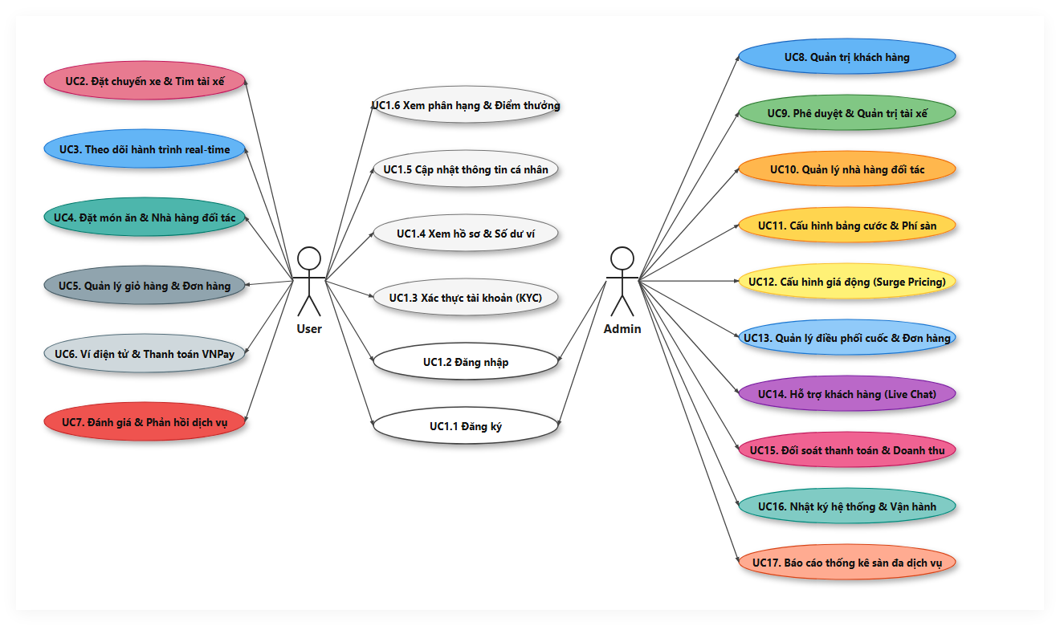
Hình 1: Tổng quan Use-case của hệ thống

Đặc tả Use-case
- Đặc tả UC1.1 – Đăng ký tài khoản (Register)
Mục | Nội dung
Mã Use Case | UC1.1
Tên Use Case | Đăng ký tài khoản
Actor | Khách hàng (Customer) / Đối tác Tài xế (Driver)
Mô tả | Cho phép người dùng tạo tài khoản mới để sử dụng các dịch vụ gọi xe, đặt đồ ăn hoặc đăng ký làm tài xế đối tác trên nền tảng OmniGo.
Điều kiện tiên quyết | Người dùng chưa có tài khoản trên hệ thống với Số điện thoại hoặc Email dự định đăng ký.
Điều kiện hậu | Tài khoản mới được khởi tạo trong CSDL; Khách hàng được kích hoạt ngay; Đối tác Tài xế ở trạng thái Chờ duyệt (Pending) hồ sơ.
Luồng chính | 1. Người dùng mở ứng dụng và chọn chức năng Đăng ký.  2. Chọn loại tài khoản: Khách hàng hoặc Đối tác Tài xế.  3. Nhập các thông tin bắt buộc: Họ tên, Số điện thoại, Email, Mật khẩu.  4. Đối với Tài xế: Nhập thêm biển số xe, loại xe (Bike/Car), số GPLX, số CCCD.  5. Nhấn nút Đăng ký.  6. Hệ thống kiểm tra tính hợp lệ của dữ liệu đầu vào.  7. Hệ thống kiểm tra SĐT/Email đã tồn tại trong hệ thống hay chưa.  8. Hệ thống mã hóa mật khẩu, tạo bản ghi User và hồ sơ tương ứng.  9. Hệ thống thông báo đăng ký thành công.
Luồng phụ / Ngoại lệ | A1: Thông tin nhập thiếu hoặc sai định dạng ⭢ Hệ thống báo lỗi từng trường và yêu cầu nhập lại.  A2: SĐT hoặc Email đã tồn tại ⭢ Hệ thống thông báo tài khoản đã tồn tại và gợi ý đăng nhập.  A3: Mật khẩu không đủ độ dài hoặc thiếu ký tự an toàn ⭢ Yêu cầu nhập lại mật khẩu đạt chuẩn.  A4: Lỗi kết nối CSDL hoặc máy chủ ⭢ Hệ thống thông báo đăng ký thất bại, thử lại sau.
Yêu cầu đặc biệt | Mật khẩu phải được băm bảo mật bằng thuật toán BCrypt trước khi lưu vào CSDL. Dữ liệu truyền nhận giữa Client và Backend bắt buộc qua HTTPS.

- Đặc tả UC1.2 – Đăng nhập hệ thống (Login)
Mục | Nội dung
Mã Use Case | UC1.2
Tên Use Case | Đăng nhập hệ thống
Actor | Khách hàng, Tài xế, Quản trị viên (Admin)
Mô tả | Xác thực thông tin người dùng, cấp cặp mã khóa JWT (Access Token & Refresh Token) để truy cập vào các chức năng của hệ thống theo vai trò.
Điều kiện tiên quyết | Người dùng đã có tài khoản hợp lệ trên hệ thống.
Điều kiện hậu | Hệ thống tạo phiên làm việc, cấp Access Token cho Client và lưu Refresh Token vào HttpOnly Cookie.
Luồng chính | 1. Người dùng mở màn hình Đăng nhập.  2. Nhập Số điện thoại/Email và Mật khẩu.  3. Nhấn nút Đăng nhập.  4. Hệ thống kiểm tra dữ liệu đầu vào.  5. Hệ thống truy vấn CSDL và đối soát mật khẩu đã mã hóa.  6. Hệ thống kiểm tra trạng thái tài khoản (status = ACTIVE).  7. Hệ thống sinh Access Token và Refresh Token mang vai trò (ROLE_CUSTOMER, ROLE_DRIVER, ROLE_ADMIN).  8. Hệ thống đính kèm Refresh Token vào Cookie HttpOnly và trả về Access Token.  9. Chuyển hướng người dùng vào màn hình tương ứng với vai trò.
Luồng phụ / Ngoại lệ | A1: Bỏ trống trường đăng nhập ⭢ Hệ thống cảnh báo yêu cầu điền đầy đủ.  A2: Sai tài khoản hoặc mật khẩu ⭢ Hệ thống báo lỗi "Tài khoản hoặc mật khẩu không chính xác".  A3: Tài khoản bị tạm khóa hoặc đình chỉ ⭢ Hệ thống từ chối đăng nhập và hiển thị lý do khóa.  A4: Tài khoản tài xế chưa được duyệt ⭢ Thông báo "Hồ sơ của bạn đang chờ quản trị viên phê duyệt".
Yêu cầu đặc biệt | Không hiển thị mật khẩu dạng rõ. Refresh Token phải cấu hình HttpOnly; SameSite để chống tấn công đánh cắp phiên XSS.

- Đặc tả UC1.3 – Đăng xuất hệ thống (Logout)
Mục | Nội dung
Mã Use Case | UC1.3
Tên Use Case | Đăng xuất tài khoản
Actor | Người dùng đã đăng nhập (Customer, Driver, Admin)
Mô tả | Cho phép người dùng chủ động kết thúc phiên làm việc hiện tại, vô hiệu hóa Token để đảm bảo an toàn tài khoản.
Điều kiện tiên quyết | Người dùng đang trong trạng thái đăng nhập hợp lệ.
Điều kiện hậu | Access Token bị xóa khỏi bộ nhớ Client; Cookie Refresh Token bị xóa sạch (Max-Age=0); Người dùng được chuyển về màn hình Login.
Luồng chính | 1. Người dùng chọn chức năng Đăng xuất trong menu tài khoản.  2. Client gửi yêu cầu POST /api/v1/auth/logout kèm Access Token và Cookie Refresh Token.  3. Hệ thống xử lý thu hồi Token.  4. Hệ thống trả về Header xóa Cookie: Set-Cookie: refresh_token=; Max-Age=0; HttpOnly.  5. Client dọn dẹp Access Token và thông tin lưu tạm.  6. Điều hướng người dùng về màn hình Đăng nhập.
Luồng phụ / Ngoại lệ | A1: Lỗi kết nối mạng ⭢ Client vẫn tự động xóa Token lưu cục bộ để đảm bảo an toàn và đăng xuất tại chỗ.
Yêu cầu đặc biệt | Đảm bảo Cookie bị xóa triệt để trên trình duyệt/thiết bị sau khi đăng xuất.

- Đặc tả UC1.4 – Xem hồ sơ cá nhân và Số dư ví
Mục | Nội dung
Mã Use Case | UC1.4
Tên Use Case | Xem hồ sơ và số dư ví
Actor | Khách hàng, Đối tác Tài xế
Mô tả | Cho phép người dùng tra cứu thông tin cá nhân, hạng tài khoản và số dư khả dụng trong ví điện tử OmniGo.
Điều kiện tiên quyết | Người dùng đã đăng nhập thành công vào ứng dụng.
Điều kiện hậu | Thông tin cá nhân và số dư ví hiển thị đầy đủ, chính xác.
Luồng chính | 1. Người dùng truy cập mục Tài khoản / Hồ sơ.  2. Hệ thống tiếp nhận userId từ Token xác thực.  3. Hệ thống truy vấn CSDL lấy thông tin người dùng (User) và số dư ví (Wallet).  4. Hiển thị thông tin gồm: Họ tên, SĐT, Email, Avatar, Hạng thành viên, Số dư ví khả dụng.  5. Người dùng có thể nhấn biểu tượng con mắt để ẩn/hiện số dư ví.
Luồng phụ / Ngoại lệ | A1: Không truy xuất được dữ liệu ví ⭢ Hệ thống hiển thị số dư mặc định là 0đ và cảnh báo tải lại.
Yêu cầu đặc biệt | Thời gian phản hồi thông tin số dư phải dưới 1 giây. Hỗ trợ nút ẩn/hiện số dư để bảo mật nơi công cộng.

- Đặc tả UC2.1 – Đặt chuyến xe & Tìm tài xế (Ride-Hailing)
Mục | Nội dung
Mã Use Case | UC2.1
Tên Use Case | Đặt chuyến xe và tìm tài xế
Actor | Khách hàng (Customer)
Mô tả | Khách hàng chọn điểm đón, điểm đến, xem trước giá cước ước tính và gửi yêu cầu tìm tài xế xe máy hoặc ô tô gần nhất.
Điều kiện tiên quyết | Khách hàng đã đăng nhập, thiết bị đã bật định vị GPS và có kết nối Internet.
Điều kiện hậu | Bản ghi cuốc xe (Booking) được tạo ở trạng thái PENDING; Tín hiệu gọi xe được phát tán qua Kafka/WebSocket đến các tài xế phù hợp lân cận.
Luồng chính | 1. Khách hàng nhập điểm đón (mặc định là GPS hiện tại) và điểm đến.  2. Hệ thống tính toán quãng đường (km), thời gian di chuyển (ETA) và giá cước (áp dụng hệ số Surge Pricing nếu có).  3. Khách hàng chọn loại phương tiện (GoBike hoặc GoCar) và phương thức thanh toán (Tiền mặt / Ví OmniGo).  4. Khách hàng nhấn nút Đặt xe.  5. Hệ thống kiểm tra điều kiện (nếu thanh toán bằng ví thì số dư phải đủ cước).  6. Hệ thống tạo bản ghi Booking với trạng thái PENDING.  7. Hệ thống quét qua Redis Geospatial để tìm danh sách tài xế Online trong bán kính 3-5 km.  8. Hệ thống đẩy sự kiện tìm tài xế qua Kafka Topic ride-booking-topic.  9. Ứng dụng hiển thị màn hình radar quét tìm tài xế kèm đồng hồ đếm ngược.
Luồng phụ / Ngoại lệ | A1: Số dư ví không đủ ⭢ Thông báo nạp thêm tiền hoặc gợi ý chuyển sang tiền mặt (COD).  A2: Hết thời gian tìm kiếm mà không có tài xế nhận cuốc ⭢ Hệ thống thông báo "Hiện chưa có tài xế phù hợp, vui lòng thử lại sau" và hủy cuốc tự động.  A3: Khách hàng chủ động nhấn nút Hủy tìm xe ⭢ Hệ thống chuyển trạng thái sang CANCELLED.
Yêu cầu đặc biệt | Quét tọa độ tài xế qua Redis Geo phải đạt tốc độ cao (< 500ms). Giá cước hiển thị phải cố định và minh bạch trước khi bấm đặt.

- Đặc tả UC2.2 – Tiếp nhận chuyến đi (Dành cho Tài xế)
Mục | Nội dung
Mã Use Case | UC2.2
Tên Use Case | Tiếp nhận chuyến đi
Actor | Đối tác Tài xế (Driver)
Mô tả | Cho phép tài xế nhận thông báo cuốc xe mới đến điện thoại, xem thông tin lộ trình/giá tiền và lựa chọn bấm Nhận cuốc hoặc Từ chối.
Điều kiện tiên quyết | Tài xế đã đăng nhập, hồ sơ đã được duyệt (status = APPROVED), đã bật trạng thái isOnline = true và không bận cuốc khác (isBusy = false).
Điều kiện hậu | Cuốc xe chuyển trạng thái sang ACCEPTED; Tài xế được chuyển sang trạng thái bận (isBusy = true); Thông tin tài xế được gửi đến điện thoại khách hàng.
Luồng chính | 1. Khi có cuốc xe phù hợp gần vị trí, hệ thống đẩy thông báo qua WebSocket đến máy tài xế.  2. Màn hình tài xế phát chuông và hiển thị: Điểm đón, Điểm trả, Khoảng cách đón, Cước phí nhận được và đồng hồ đếm ngược 15 giây.  3. Tài xế nhấn nút Nhận chuyến.  4. Hệ thống kiểm tra xem cuốc xe đã bị tài xế khác nhận trước hay chưa (Lock tranh chấp).  5. Nếu hợp lệ, hệ thống gán driverId vào Booking, cập nhật trạng thái ACCEPTED.  6. Hệ thống chuyển trạng thái tài xế sang isBusy = true.  7. Hiển thị bản đồ dẫn đường chỉ dẫn tài xế di chuyển đến điểm đón khách.
Luồng phụ / Ngoại lệ | A1: Tài xế nhấn Từ chối hoặc hết 15 giây không phản hồi ⭢ Hệ thống tự động chuyển cuốc cho tài xế tiếp theo trong danh sách.  A2: Cuốc xe đã được tài xế khác nhận trước ⭢ Thông báo "Cuốc xe đã được tài xế khác tiếp nhận".
Yêu cầu đặc biệt | Đảm bảo tính nhất quán (Concurreny Control), không cho phép 2 tài xế cùng nhận chung một cuốc xe.

- Đặc tả UC3.1 – Theo dõi lộ trình di chuyển thời gian thực
Mục | Nội dung
Mã Use Case | UC3.1
Tên Use Case | Theo dõi lộ trình thời gian thực
Actor | Khách hàng, Đối tác Tài xế
Mô tả | Ứng dụng cập nhật và hiển thị liên tục vị trí GPS của tài xế di chuyển trên bản đồ theo thời gian thực trong suốt quá trình đón và chở khách.
Điều kiện tiên quyết | Cuốc xe đang ở các trạng thái ACCEPTED, PICKING_UP, hoặc IN_PROGRESS.
Điều kiện hậu | Vị trí biểu tượng xe của tài xế di chuyển mượt mà trên màn hình bản đồ của khách hàng.
Luồng chính | 1. Ứng dụng tài xế thu thập tọa độ GPS định kỳ (mỗi 3 giây) từ phần cứng thiết bị.  2. Gửi bản tin tọa độ lên location-service qua kênh WebSocket /app/driver-location.  3. location-service cập nhật vị trí mới vào Redis Geospatial.  4. Hệ thống chuyển tiếp tọa độ tới kênh WebSocket riêng của cuốc xe /topic/booking/{bookingId}.  5. Ứng dụng khách hàng lắng nghe kênh và cập nhật vị trí xe trên bản đồ.  6. Hệ thống cập nhật lại thời gian dự kiến đến (ETA).
Luồng phụ / Ngoại lệ | A1: Mất kết nối mạng tạm thời ⭢ Ứng dụng tự động thiết lập lại kết nối WebSocket và hiển thị vị trí cuối cùng được ghi nhận.
Yêu cầu đặc biệt | Độ trễ truyền tải vị trí không quá 500ms; Sử dụng cơ chế nội suy góc quay (bearing/rotation) để icon xe di chuyển tự nhiên theo hướng đường.

- Đặc tả UC4.1 – Tìm kiếm quán ăn & Đặt món (Food Delivery)
Mục | Nội dung
Mã Use Case | UC4.1
Tên Use Case | Tìm kiếm quán ăn và đặt món
Actor | Khách hàng (Customer)
Mô tả | Cho phép khách hàng tìm kiếm nhà hàng lân cận, duyệt thực đơn, chọn món vào giỏ hàng và thanh toán đơn đặt đồ ăn.
Điều kiện tiên quyết | Khách hàng đã đăng nhập, nhà hàng đang trong trạng thái mở cửa kinh doanh (isOpen = true).
Điều kiện hậu | Đơn hàng đồ ăn (FoodOrder) được tạo với trạng thái PENDING; Đẩy thông báo đến Cổng quản trị nhà hàng (Merchant Portal).
Luồng chính | 1. Khách hàng truy cập phân hệ Giao đồ ăn (OmniFood).  2. Nhập từ khóa tìm món/quán hoặc chọn danh mục ẩm thực.  3. Chọn một nhà hàng và xem danh sách các món ăn (MenuItem).  4. Khách hàng chọn món, số lượng, tùy chọn topping và nhấn Thêm vào giỏ hàng.  5. Khách hàng vào Giỏ hàng, kiểm tra địa chỉ giao hàng và phí vận chuyển.  6. Chọn hình thức thanh toán (Ví OmniGo / Tiền mặt) và nhấn Đặt đơn.  7. Hệ thống tạo đơn FoodOrder và các bản ghi chi tiết món FoodOrderItem.  8. Thông báo gửi đơn thành công đến nhà hàng.
Luồng phụ / Ngoại lệ | A1: Quán ăn bất ngờ đóng cửa trong lúc chọn món ⭢ Cảnh báo "Quán hiện đang tạm ngưng nhận đơn" và không cho bấm thanh toán.  A2: Món ăn đã hết hàng ⭢ Cảnh báo món đã tạm hết, yêu cầu xóa khỏi giỏ hàng.
Yêu cầu đặc biệt | Giỏ hàng chỉ cho phép đặt các món ăn từ cùng 1 nhà hàng trong một đơn hàng.

- Đặc tả UC5.1 – Nạp tiền ví qua Cổng VNPay (Payment Top-up)
Mục | Nội dung
Mã Use Case | UC5.1
Tên Use Case | Nạp tiền ví qua Cổng thanh toán VNPay
Actor | Khách hàng, Đối tác Tài xế
Mô tả | Người dùng nạp tiền vào ví điện tử OmniGo thông qua Cổng thanh toán trực tuyến VNPay bằng mã QR ngân hàng hoặc thẻ ATM nội địa.
Điều kiện tiên quyết | Người dùng có tài khoản ngân hàng hoặc ứng dụng Mobile Banking hỗ trợ quét VNPAY-QR.
Điều kiện hậu | Số dư ví điện tử được cộng tiền chính xác; Bản ghi giao dịch ví SUCCESS được ghi nhận.
Luồng chính | 1. Người dùng chọn chức năng Nạp tiền ví trong ứng dụng.  2. Nhập số tiền cần nạp (tối thiểu 10.000 VNĐ) và chọn phương thức VNPay.  3. Nhấn Xác nhận nạp tiền.  4. payment-service tạo bản ghi giao dịch chờ (PENDING) kèm mã tham chiếu vnp_TxnRef.  5. Hệ thống sinh URL cổng thanh toán VNPay có gắn mã băm chữ ký kiểm tra (Checksum).  6. Ứng dụng điều hướng người dùng sang trang thanh toán bảo mật của VNPay.  7. Người dùng quét mã QR hoặc nhập thẻ để hoàn tất trả tiền tại ngân hàng.  8. VNPay gọi Webhook (IPN URL) về máy chủ OmniGo thông báo kết quả giao dịch.  9. payment-service kiểm tra chữ ký hợp lệ, cộng số dư ví người dùng và chuyển trạng thái giao dịch thành SUCCESS.  10. Ứng dụng hiển thị thông báo nạp tiền thành công.
Luồng phụ / Ngoại lệ | A1: Người dùng hủy giao dịch trên trang VNPay ⭢ Hệ thống cập nhật giao dịch thành FAILED, số dư ví không đổi.  A2: Sai chữ ký số xác thực từ VNPay ⭢ Hệ thống từ chối cập nhật tiền và ghi log cảnh báo bảo mật.
Yêu cầu đặc biệt | Bắt buộc thực hiện cộng tiền ví trong Database Transaction đảm bảo tính toàn vẹn ACID. Kiểm tra chống cộng tiền lặp lại (Idempotent Webhook).

- Đặc tả UC6.1 – Phê duyệt hồ sơ Đối tác Tài xế (Dành cho Admin)
Mục | Nội dung
Mã Use Case | UC6.1
Tên Use Case | Phê duyệt hồ sơ đối tác tài xế
Actor | Quản trị viên (Admin / Operator)
Mô tả | Quản trị viên thẩm định các giấy tờ pháp lý (CCCD, GPLX, Cavet xe) của tài xế mới đăng ký trên Web Admin để quyết định kích hoạt hoặc từ chối.
Điều kiện tiên quyết | Admin đã đăng nhập thành công vào Web Admin và có quyền duyệt hồ sơ đối tác.
Điều kiện hậu | Trạng thái tài xế được chuyển từ PENDING sang APPROVED (hoặc REJECTED); Tài xế được cấp quyền bật Online nhận cuốc.
Luồng chính | 1. Admin truy cập mục Quản lý tài xế -> Hồ sơ chờ duyệt.  2. Hệ thống hiển thị danh sách các hồ sơ tài xế mới đăng ký.  3. Admin bấm chọn một hồ sơ để xem chi tiết.  4. Hệ thống tải ảnh chụp mặt trước/sau CCCD, GPLX, ảnh xe và thông tin biển số.  5. Admin đối chiếu thông tin pháp lý hợp lệ.  6. Admin nhấn nút Phê duyệt.  7. Hệ thống cập nhật DriverProfile.status = APPROVED và kích hoạt tài khoản.  8. Gửi thông báo đẩy chúc mừng đến ứng dụng của tài xế.
Luồng phụ / Ngoại lệ | A1: Giấy tờ mờ, hết hạn hoặc thông tin sai lệch ⭢ Admin nhấn Từ chối, nhập lý do chi tiết ⭢ Hệ thống cập nhật status = REJECTED và gửi thông báo yêu cầu tài xế chụp nộp lại.
Yêu cầu đặc biệt | Mọi hành động duyệt/từ chối của Admin đều phải ghi nhận vào SystemLog (Audit Trail) phục vụ truy cứu trách nhiệm.

- Đặc tả UC7.1 – Cấu hình bảng cước & Giá động Surge Pricing (Admin)
Mục | Nội dung
Mã Use Case | UC7.1
Tên Use Case | Cấu hình cước và giá động
Actor | Quản trị viên (Admin)
Mô tả | Cho phép quản trị viên cấu hình biểu cước vận tải (giá mở cửa, giá mỗi km) và thiết lập các thông số thuật toán giá động phân vùng Uber H3.
Điều kiện tiên quyết | Admin đã đăng nhập và có quyền quản trị giá cước (pricing-service).
Điều kiện hậu | Bảng cước mới được lưu vào CSDL và đồng bộ lên bộ nhớ đệm Redis để áp dụng tính cước tức thì cho toàn sàn.
Luồng chính | 1. Admin truy cập mục Cấu hình bảng cước trên Web Admin.  2. Chọn loại dịch vụ cần cấu hình (GoBike / GoCar / Giao đồ ăn).  3. Chỉnh sửa các tham số: Cước mở cửa (2km đầu), Giá mỗi km tiếp theo, Giá mỗi phút chờ.  4. Thiết lập ngưỡng giá động Surge: Tỷ lệ Cung/Cầu kích hoạt giá tăng, Hệ số nhân trần tối đa (ví dụ tối đa $2.0\times$).  5. Nhấn nút Lưu cấu hình.  6. Hệ thống kiểm tra tính hợp lệ của các con số (giá trị phải $> 0$).  7. Lưu cấu hình vào CSDL và xóa Cache cũ trên Redis để tải giá mới.  8. Hiển thị thông báo cập nhật bảng cước thành công.
Luồng phụ / Ngoại lệ | A1: Nhập giá trị âm hoặc hệ số nhân bất hợp lý ⭢ Hệ thống cảnh báo lỗi và chặn lưu dữ liệu.
Yêu cầu đặc biệt | Cập nhật cấu hình giá phải có hiệu lực ngay lập tức (Near real-time) mà không cần phải khởi động lại máy chủ backend.

- Đặc tả UC8.1 – Xem Dashboard thống kê & Doanh thu sàn (Admin)
Mục | Nội dung
Mã Use Case | UC8.1
Tên Use Case | Xem Dashboard báo cáo và thống kê sàn
Actor | Quản trị viên (Admin)
Mô tả | Cung cấp cái nhìn trực quan toàn diện về các chỉ số kinh doanh cốt lõi của siêu ứng dụng OmniGo: Tổng giá trị giao dịch (GMV), Doanh thu hoa hồng sàn, Số lượng chuyến xe/đơn đồ ăn hoàn thành, Tỷ lệ hủy cuốc.
Điều kiện tiên quyết | Admin đã đăng nhập thành công vào Web Admin.
Điều kiện hậu | Toàn bộ biểu đồ và các widget số liệu thống kê được kết xuất đầy đủ, chính xác.
Luồng chính | 1. Admin truy cập màn hình Tổng quan (Dashboard).  2. Hệ thống tổng hợp dữ liệu từ các dịch vụ (booking, food, payment).  3. Hiển thị các thẻ chỉ số (KPI Cards): Tổng số cuốc xe hôm nay, Tổng đơn đồ ăn, Tổng doanh thu, Số tài xế đang online.  4. Hiển thị biểu đồ cột/đường (Line/Bar Chart) phân tích xu hướng doanh thu theo các mốc: 7 ngày qua, Tháng này, hoặc Tùy chọn ngày.  5. Hiển thị biểu đồ tròn cơ cấu doanh thu theo dịch vụ (Gọi xe vs Giao món).  6. Admin có thể chọn xuất dữ liệu báo cáo ra file Excel.
Luồng phụ / Ngoại lệ | A1: Lỗi kết nối dịch vụ dữ liệu ⭢ Hiển thị thông báo "Dữ liệu đang được đồng bộ" kèm nút Tải lại.
Yêu cầu đặc biệt | Số liệu tiền tệ hiển thị phải được định dạng chuẩn có dấu chấm phân cách hàng nghìn (VNĐ). Các truy vấn thống kê lớn phải được tối ưu index để tải trang dưới 2 giây.

Mô hình lớp và đối tượng

Mục đích của mô hình lớp
Mô hình lớp mô tả cấu trúc tĩnh của hệ thống OmniGo thông qua các lớp thực thể nghiệp vụ (JPA Entities), các thuộc tính đặc trưng, kiểu dữ liệu và các mối quan hệ (kết tập, phụ thuộc, quan hệ khóa ngoại) giữa các đối tượng trong hệ thống. Đây là cơ sở cốt lõi để:
- Thiết kế cơ sở dữ liệu quan hệ và ánh xạ đối tượng – quan hệ (Object-Relational Mapping - ORM) thông qua Hibernate/JPA.
- Tổ chức mã nguồn tầng nghiệp vụ Backend Spring Boot theo mô hình phân lớp chuẩn: Controller -> Service -> Repository -> Entity.
- Định hình hợp đồng dữ liệu giữa các dịch vụ phân tán (Microservices) độc lập trong hệ sinh thái OmniGo.

Mô hình lớp tổng quát
Mô hình lớp tổng quát thể hiện các thực thể cốt lõi của toàn bộ hệ thống
Hình 2:Mô hình lớp tổng quát của hệ thống OmniGo
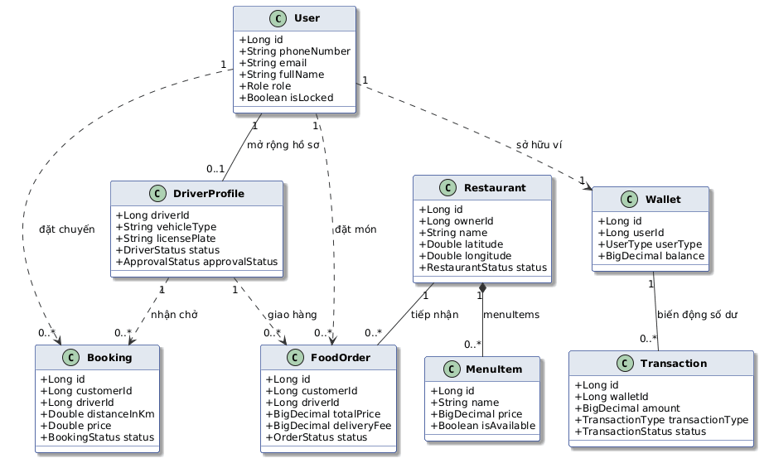

OmniGo. Trong đó:
User là thực thể trung tâm đại diện cho người dùng (Khách hàng, Tài xế, Đối tác nhà hàng, Quản trị viên).
- Người dùng có thể mở rộng thành DriverProfile để tham gia chở khách hoặc giao đồ ăn.
- Booking lưu thông tin cuốc xe gọi di chuyển; FoodOrder lưu đơn hàng đặt món ăn từ Restaurant với danh mục MenuItem.
- Mọi dòng tiền của khách hàng, thù lao tài xế đều được hạch toán qua Wallet và ghi nhận lịch sử vào Transaction.
Bảng 3: Bảng các lớp trung tâm của hệ thống OmniGo
Tên lớp | Microservice trực thuộc | Vai trò trong hệ thống
User | user-driver-service | Đại diện cho người dùng chung của hệ thống (Khách hàng, Tài xế, Quản trị viên).
DriverProfile | user-driver-service | Lưu trữ hồ sơ định danh, phương tiện và trạng thái phê duyệt của đối tác tài xế.
Booking | booking-service | Quản lý vòng đời cuốc xe gọi chở khách (tọa độ đi/đến, cước phí, trạng thái).
Restaurant | food-delivery-service | Quản lý thông tin gian hàng nhà hàng đối tác, tọa độ quán và trạng thái mở/đóng cửa.
MenuItem | food-delivery-service | Món ăn thuộc thực đơn của nhà hàng (tên, giá, mô tả, tình trạng còn/hết).
FoodOrder | food-delivery-service | Đơn đặt hàng món ăn kết nối giữa Khách hàng, Quán ăn và Tài xế giao đồ ăn.
Wallet | payment-service | Quản lý ví điện tử, số dư khả dụng của khách hàng và tài xế.
Transaction | payment-service | Bản ghi nhật ký giao dịch tiền tệ (nạp tiền, thanh toán, trả thù lao).

Nhóm lớp Người dùng, Tài xế và Xác thực
Nhóm lớp này đảm nhiệm việc lưu trữ tài khoản, phân quyền truy cập và thông tin chi tiết của đối tác tài xế.
Hình 3: Mô hình Khách hàng, Tài xế và Xác thực
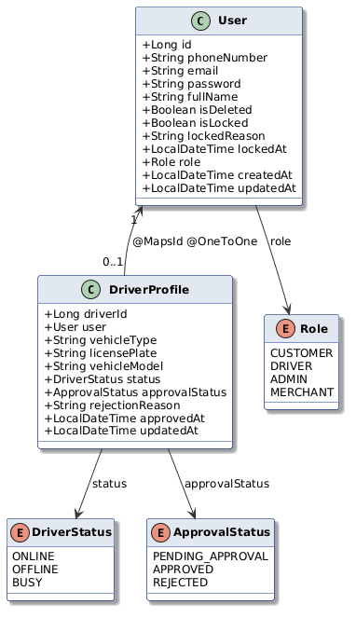

Bảng 4: Các lớp chính trong nhóm Người dùng và Tài xế
Tên lớp | Vai trò
User | Quản lý tài khoản đăng nhập, số điện thoại, email, mật khẩu băm và trạng thái khóa/hoạt động.
DriverProfile | Quản lý hồ sơ phương tiện, biển số, dòng xe, trạng thái trực tuyến (status) và tiến trình xét duyệt hồ sơ (approvalStatus).
Role | Enum xác định vai trò người dùng trong hệ thống: CUSTOMER, DRIVER, ADMIN, MERCHANT.
DriverStatus | Enum biểu diễn trạng thái nhận việc của tài xế: ONLINE, OFFLINE, BUSY.
ApprovalStatus | Enum trạng thái duyệt hồ sơ tài xế: PENDING_APPROVAL, APPROVED, REJECTED.
- Quan hệ chính:
  - Quan hệ 1-1 giữa User và DriverProfile: Bản ghi DriverProfile sử dụng khóa chính là driver_id đồng thời là khóa ngoại trỏ về users(id) thông qua chú thích @MapsId.
  - Một tài khoản có role = DRIVER bắt buộc phải có bản ghi hồ sơ DriverProfile đi kèm.

Nhóm lớp Gọi xe và Đặt chuyến
Nhóm lớp này quản lý toàn bộ quy trình đặt xe di chuyển từ lúc tính giá cước, tìm tài xế đến khi hoàn thành chuyến đi.
Hình 4: Mô hình Gọi xe và Đặt chuyến
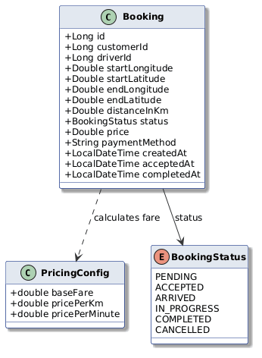

Bảng 5: Các lớp chính trong nhóm Gọi xe và Đặt chuyến
Tên lớp | Vai trò
Booking | Lưu trữ toàn bộ thông tin cuốc xe: tọa độ đón/trả (latitude/longitude), khoảng cách tính toán (distanceInKm), cước phí (price), phương thức thanh toán và các mốc thời gian.
BookingStatus | Enum quản lý máy trạng thái cuốc xe: PENDING (chờ tài xế), ACCEPTED (đã nhận), ARRIVED (đã đến điểm đón), IN_PROGRESS (đang chở khách), COMPLETED (hoàn thành), CANCELLED (đã hủy).
PricingConfig | Mô hình cấu hình cước phí vận chuyển gồm: cước mở cửa (baseFare), đơn giá mỗi km (pricePerKm) và đơn giá mỗi phút di chuyển (pricePerMinute).
- Quan hệ chính:
  - Lớp Booking liên kết lỏng (loose-coupling) với các dịch vụ khác thông qua các định danh customerId (trỏ sang user-driver-service) và driverId (trỏ sang tài xế nhận cuốc).
  - Máy trạng thái BookingStatus kiểm soát vòng đời hợp lệ của chuyến đi theo đúng thứ tự thời gian.

Nhóm lớp Giao đồ ăn và Thực đơn
Nhóm lớp này quản lý danh sách nhà hàng, danh mục món ăn, đơn đặt hàng đồ ăn và đánh giá chất lượng món.
Hình 5: Mô hình Giao đồ ăn và Thực đơn
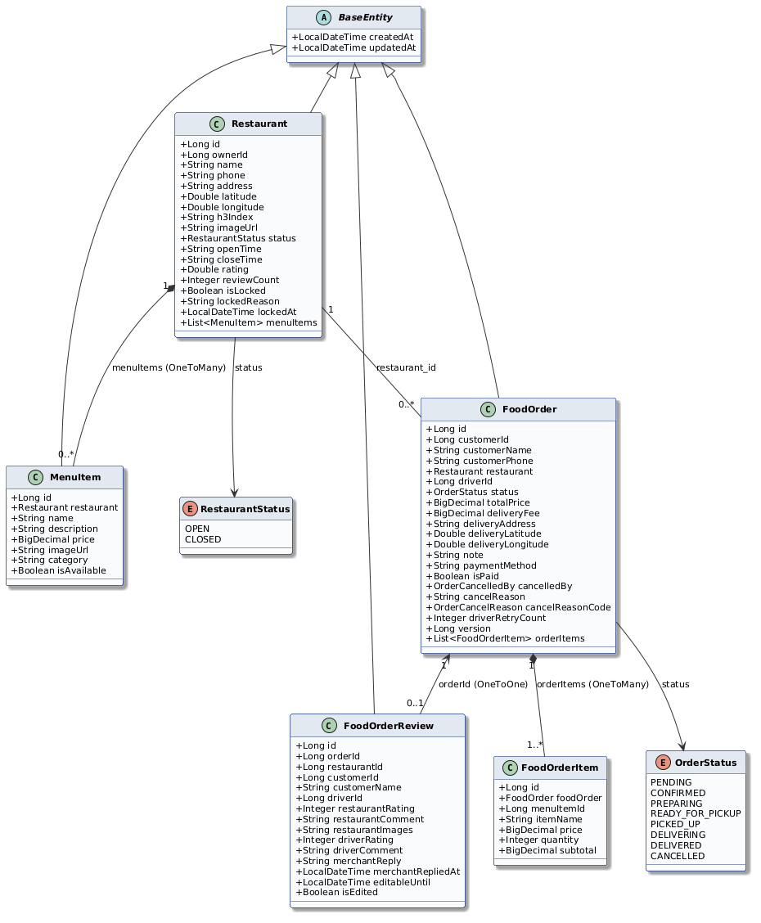

Bảng 6: Các lớp chính trong nhóm Giao đồ ăn và Thực đơn
Tên lớp | Vai trò
Restaurant | Đại diện cho quán ăn đối tác: địa chỉ, tọa độ, phân vùng chỉ mục không gian h3Index, khung giờ hoạt động (openTime, closeTime), điểm đánh giá và trạng thái mở cửa.
MenuItem | Chi tiết món ăn trong menu của quán: tên món, đơn giá (price), ảnh minh họa, danh mục (category) và tình trạng sẵn sàng phục vụ (isAvailable).
FoodOrder | Quản lý toàn bộ vòng đời đơn đồ ăn: tiền món (totalPrice), phí vận chuyển (deliveryFee), địa chỉ giao, ghi chú đơn, hình thức thanh toán và kiểm soát khóa lạc quan (version).
FoodOrderItem | Chi tiết từng món được đặt trong đơn: số lượng (quantity), đơn giá tại thời điểm đặt (price) và thành tiền (subtotal).
FoodOrderReview | Lưu trữ nhận xét và đánh giá sao của khách hàng đối với cả Nhà hàng (restaurantRating) và Tài xế giao hàng (driverRating), hỗ trợ phản hồi từ chủ quán (merchantReply).
- Quan hệ chính:
  - Restaurant có quan hệ 1-Nhiều với MenuItem (một nhà hàng có nhiều món trong thực đơn).
  - FoodOrder có quan hệ 1-Nhiều với FoodOrderItem (một đơn hàng gồm nhiều chi tiết món ăn).
  - FoodOrder tham chiếu đến Restaurant qua khóa ngoại restaurant_id, liên kết lỏng qua ID với khách hàng (customerId) và tài xế nhận giao (driverId).

Nhóm lớp Ví điện tử và Thanh toán
Nhóm lớp này quản lý tài sản tài chính số dư ví, các luồng thanh toán và hạch toán biến động dòng tiền.
Hình 6: Mô hình Ví điện tử và Thanh toán
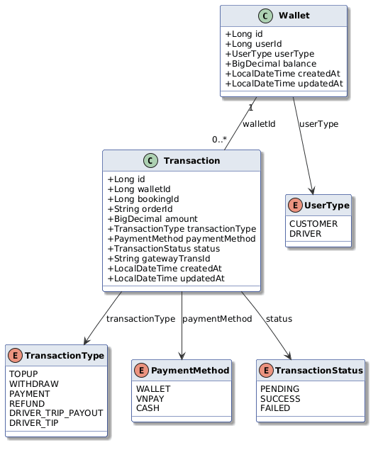

Bảng 7: Các lớp chính trong nhóm Ví điện tử và Thanh toán
Tên lớp | Vai trò
Wallet | Quản lý ví điện tử của từng chủ thể: mã người dùng (userId), loại chủ ví (userType), và số dư tiền tệ khả dụng (balance độ chính xác cao BigDecimal).
Transaction | Sổ cái hạch toán từng giao dịch phát sinh: số tiền (amount), mã cuốc xe (bookingId) hoặc đơn hàng (orderId), mã giao dịch đối soát từ cổng thanh toán VNPay (gatewayTransId).
UserType | Enum phân loại chủ ví: CUSTOMER (khách hàng), DRIVER (tài xế).
TransactionType | Enum phân loại loại nghiệp vụ tài chính: TOPUP (nạp tiền), WITHDRAW (rút tiền), PAYMENT (thanh toán cước/đơn), REFUND (hoàn tiền), DRIVER_TRIP_PAYOUT (thù lao chuyến đi), DRIVER_TIP (tiền tip).
PaymentMethod | Enum hình thức thanh toán: WALLET (ví điện tử), VNPAY (cổng trực tuyến), CASH (tiền mặt COD).
TransactionStatus | Enum trạng thái xử lý giao dịch: PENDING, SUCCESS, FAILED.
- Quan hệ chính:
  - Mỗi người dùng (userId) liên kết duy nhất với một bản ghi Wallet.
  - Một Wallet phát sinh nhiều bản ghi Transaction. Mỗi khi có biến động tiền (trừ tiền cước, cộng thù lao, hoàn tiền), hệ thống luôn tạo một dòng Transaction mới để đảm bảo tính minh bạch và truy vết sổ cái kế toán (Audit Ledger).

Các biểu đồ tuần tự
Biểu đồ tuần tự mô tả sự tương tác động giữa các đối tượng (Actors, Clients, Microservice Controllers, Services, Repositories, Message Brokers và Cơ sở dữ liệu) theo dòng thời gian. Mục này mô tả chi tiết 6 quy trình nghiệp vụ cốt lõi nhất của hệ thống OmniGo.

Biểu đồ tuần tự UC1.2 – Đăng nhập hệ thống & Cấp phát Token
- Tác nhân: Người dùng (Khách hàng, Tài xế, Quản trị viên).
- Thành phần tham gia: Client, ApiGateway, AuthController, AuthService, UserRepository, PostgreSQL.
- Mô tả luồng: Người dùng nhập thông tin đăng nhập. Hệ thống đối soát mật khẩu đã băm bằng BCrypt, kiểm tra trạng thái khóa tài khoản (isLocked), khởi tạo cặp mã khóa JWT (Access Token và Refresh Token) và thiết lập Cookie HttpOnly an toàn trước khi trả kết quả về cho người dùng.
Hình 7: Biểu đồ tuần tự chức năng Đăng nhập hệ thống.
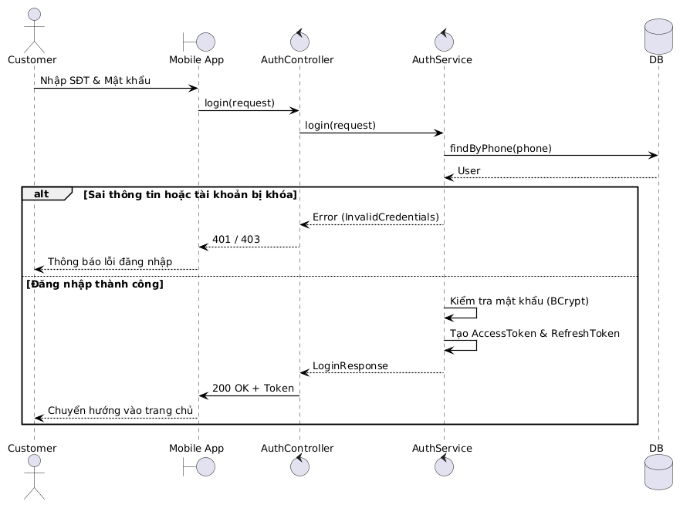

Biểu đồ tuần tự UC2.1 & UC2.2 – Đặt chuyến xe & Ghép cuốc thời gian thực
- Tác nhân: Khách hàng (Customer), Đối tác Tài xế (Driver).
- Thành phần tham gia: Customer App, BookingController, BookingService, Redis Geospatial, KafkaBroker, Driver App, Database.
- Mô tả luồng: Khách hàng gửi yêu cầu đặt xe. BookingService tính giá cước, lưu cuốc xe ở trạng thái PENDING, đồng thời quét qua Redis Geospatial trong bán kính 3km để tìm các tài xế trực tuyến. Hệ thống phát sự kiện qua KafkaBroker tới ứng dụng của tài xế. Khi tài xế bấm "Nhận chuyến" trong vòng 15 giây, cuốc xe chuyển sang trạng thái ACCEPTED và thông báo tức thì tới khách hàng.
Hình 8: Biểu đồ tuần tự nghiệp vụ Đặt chuyến xe và Ghép cuốc
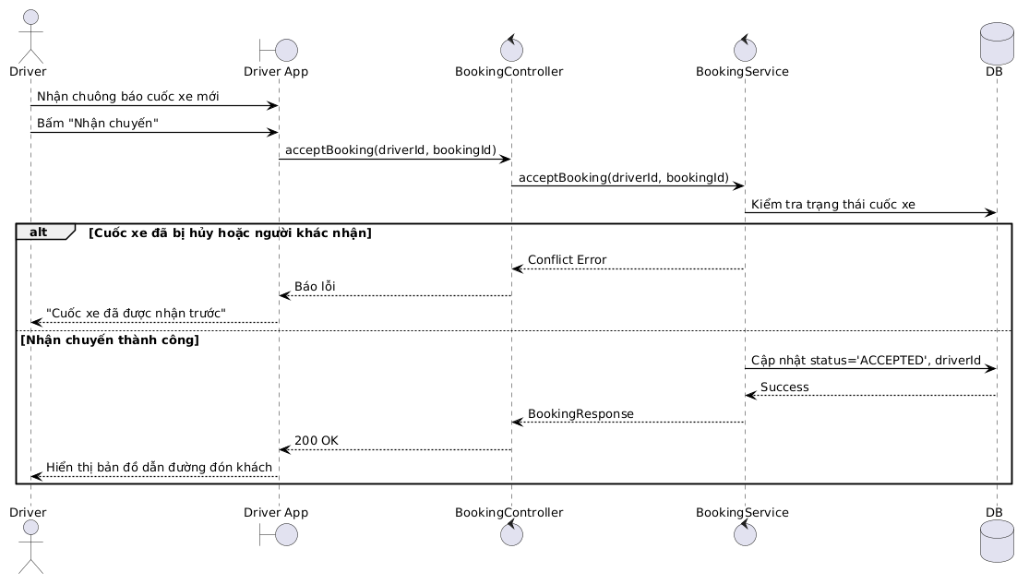

Biểu đồ tuần tự UC3.1 – Định vị và Cập nhật vị trí GPS thời gian thực
- Tác nhân: Tài xế (Driver), Khách hàng (Customer).
- Thành phần tham gia: Driver App, LocationController (WebSocket/STOMP), LocationService, Redis Geo Cache, Customer App.
- Mô tả luồng: Cứ mỗi chu kỳ 3 giây, ứng dụng tài xế gửi tọa độ GPS lên server qua kênh WebSocket. LocationService cập nhật vị trí vào Redis Geo bằng lệnh GEOADD và thiết lập thời gian sống (TTL = 30s). Đồng thời, máy chủ đẩy bản tin tọa độ qua kênh riêng của cuốc xe /topic/tracking/{bookingId} để ứng dụng khách hàng di chuyển icon xe mượt mà trên bản đồ.
Hình 9: Biểu đồ tuần tự Cập nhật vị trí GPS thời gian thực.
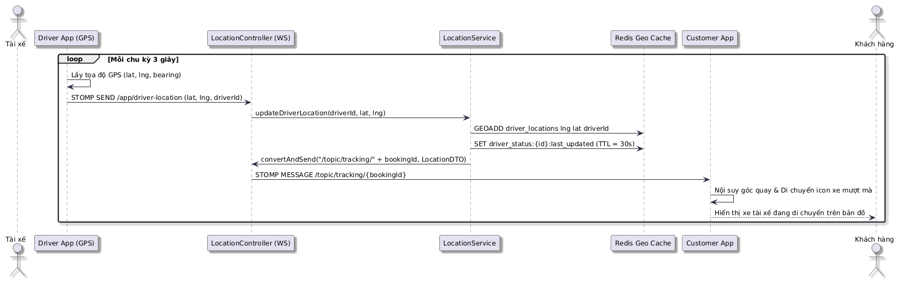

Biểu đồ tuần tự UC4.1 & UC5.3 – Quy trình đặt đơn giao đồ ăn
- Tác nhân: Khách hàng, Đối tác Nhà hàng (Merchant).
- Thành phần tham gia: Customer App, FoodOrderController, FoodOrderService, Database, Merchant Portal, Kafka Broker.
- Mô tả luồng: Khách hàng gửi đơn đặt món. FoodOrderService kiểm tra trạng thái mở cửa của quán ăn (Restaurant.isOpen), tạo bản ghi đơn hàng FoodOrder (PENDING) cùng danh sách món FoodOrderItem. Sau đó, hệ thống bắn sự kiện qua Kafka đẩy thông báo đến Cổng nhà hàng. Nhà hàng bấm "Xác nhận & Chế biến", chuyển trạng thái đơn sang PREPARING và thông báo lại cho khách hàng.
Hình 10: Biểu đồ tuần tự quy trình Đặt đơn giao đồ ăn.
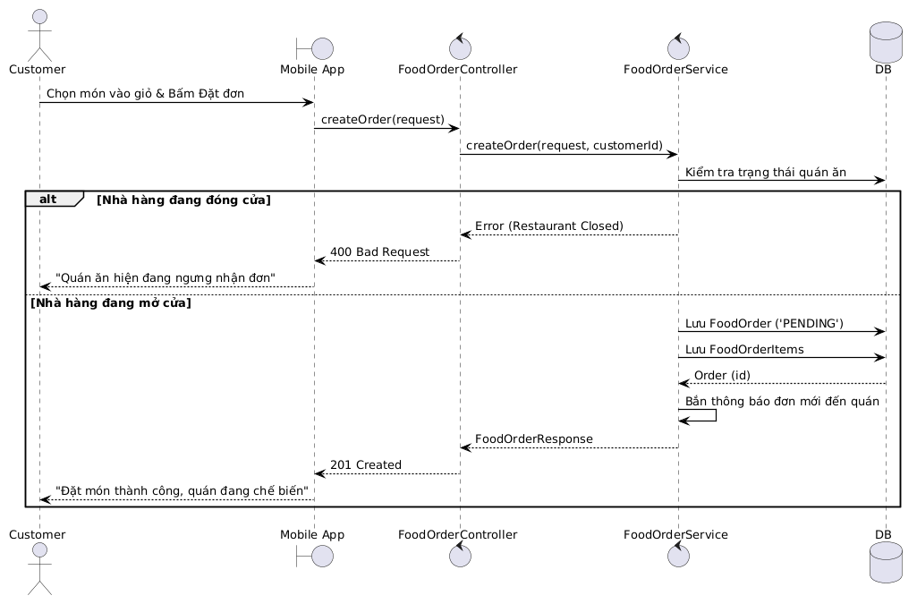

Biểu đồ tuần tự UC6.1 – Nạp tiền ví qua Cổng thanh toán trực tuyến VNPAY/MOMO
- Tác nhân: Người dùng (Khách hàng / Tài xế).
- Thành phần tham gia: Mobile App, PaymentController, VnpayService, MomoService, WalletService, Database, Cổng VNPay Sandbox.
- Mô tả luồng: Người dùng nhập số tiền nạp. Hệ thống tạo giao dịch PENDING, sinh URL thanh toán có gắn chữ ký số kiểm tra (Checksum vnp_SecureHash) và chuyển hướng sang cổng VNPay. Sau khi người dùng thanh toán thành công, máy chủ VNPay gọi Webhook (IPN Callback) về máy chủ OmniGo. Hệ thống đối soát chữ ký số, thực hiện cộng tiền vào ví (wallets.balance) trong một Database Transaction đảm bảo chuẩn ACID và chuyển trạng thái giao dịch sang SUCCESS.
Hình 11: Biểu đồ tuần tự Nạp tiền ví qua Cổng VNPay.
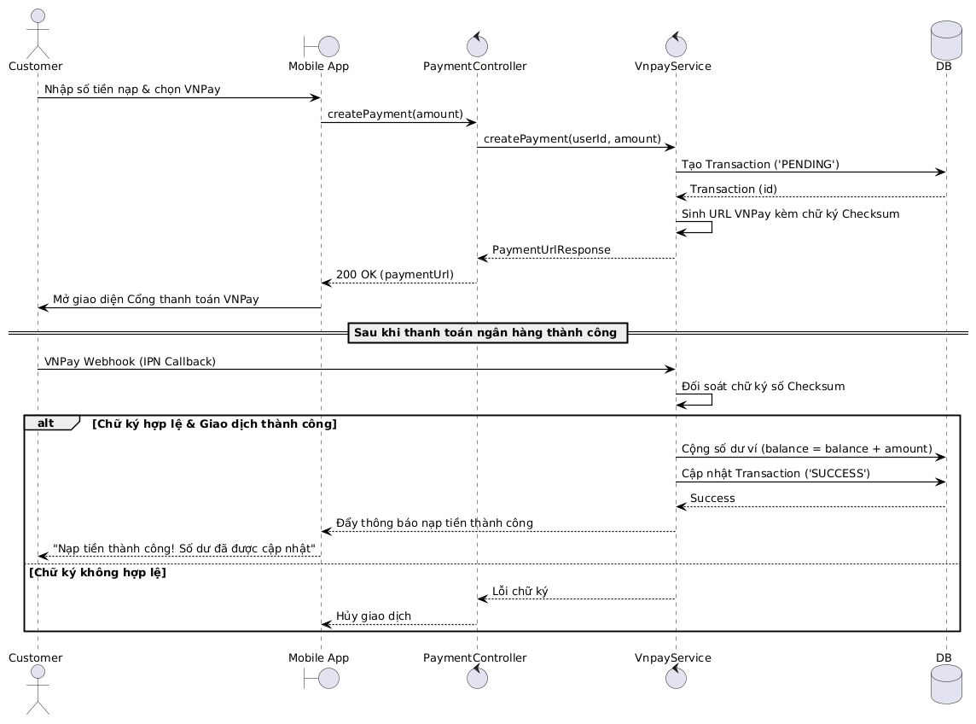

Biểu đồ tuần tự UC9.1 – Phê duyệt hồ sơ đối tác tài xế phía Admin
- Tác nhân: Quản trị viên (Admin), Tài xế (Driver).
- Thành phần tham gia: Web Admin, DriverController, DriverService, DriverProfileRepository, PostgreSQL, Dịch vụ Thông báo (Kafka/WebSocket).
- Mô tả luồng: Admin mở màn hình quản trị hồ sơ tài xế, xem chi tiết giấy tờ pháp lý (CCCD, GPLX, cavet xe). Nếu hồ sơ hợp lệ, Admin nhấn "Phê duyệt", hệ thống cập nhật DriverProfile.approvalStatus = 'APPROVED', ghi nhận thời điểm duyệt và đẩy thông báo kích hoạt tài khoản đến ứng dụng tài xế. Nếu hồ sơ có sai sót, Admin nhấn "Từ chối" kèm lý do phản hồi để tài xế cập nhật lại.
Hình 12: Biểu đồ tuần tự Phê duyệt hồ sơ đối tác tài xế.
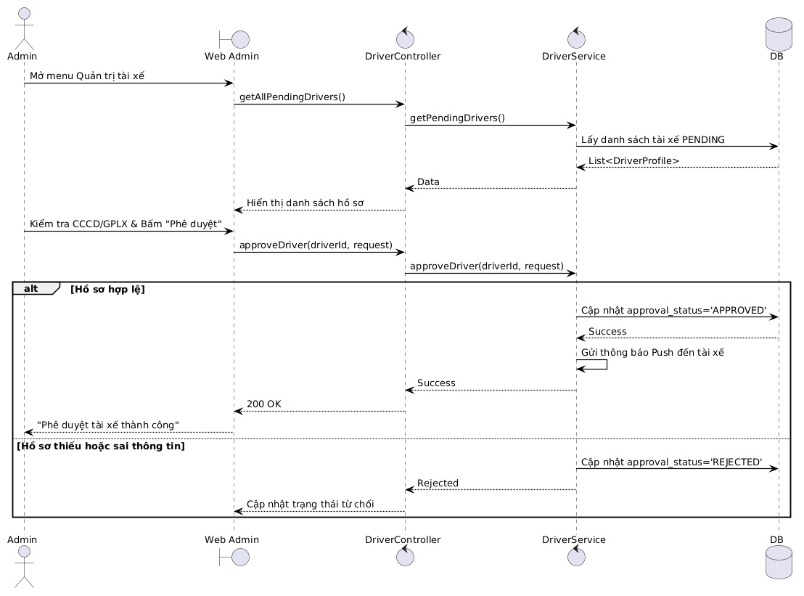

Các màn hình giao diện người dùng

MỘT SỐ THÀNH PHẦN KHÁC CỦA ĐỒ ÁN

Kế hoạch dự án
Mô tả chi tiết kế hoạch, phân công công việc của từng thành viên. Có kèm biểu đồ Grantt Chart (biểu đồ găng).

Đảm bảo thực hiện đúng làm việc nhóm

Các vấn đề về đạo đức và làm việc chuyên nghiệp

Tác động xã hội

Kế hoạch cho kiến thức mới và chiến lược học tập

TÀI LIỆU THAM KHẢO
[1] Refrence 1
[2] Refrence 2

PHỤ LỤC (nếu có)

